МИНИСТЕРСТВО ОБРАЗОВАНИЯ РЕСПУБЛИКИ БЕЛАРУСЬ  
Учреждение образования «БЕЛОРУССКИЙ ГОСУДАРСТВЕННЫЙ   
ТЕХНОЛОГИЧЕСКИЙ УНИВЕРСИТЕТ»

Факультет Информационных технологий

Кафедра Информационных систем и технологий

Специальность 6-05-0612-01 Программная инженерия

**ПОЯСНИТЕЛЬНАЯ ЗАПИСКА КУРСОВОГО ПРОЕКТА**

по дисциплине «Компьютерные языки разметки»

Тема «Веб-сайт интернет-магазин пневматического оружия»

**Исполнитель**

студент 1 курса 6 группы \_\_\_\_\_\_\_\_\_\_\_\_\_\_ А. С. Бурский

подпись, дата

**Руководитель**

старший преподаватель \_\_\_\_\_\_\_\_\_\_\_\_\_ Е. В. Барковский

должность, учен. степень, ученое звание подпись, дата

Допущен к защите \_\_\_\_\_\_\_\_\_\_\_\_\_\_\_\_\_\_\_\_\_\_\_\_\_\_\_\_\_\_\_\_\_\_ \_\_\_\_\_\_\_\_\_\_\_\_\_\_\_

\_\_\_\_\_\_\_\_\_\_\_\_\_\_\_\_\_\_\_\_\_\_\_\_\_\_\_\_\_\_\_\_\_\_ \_\_\_\_\_\_\_\_\_\_\_\_\_\_\_

\_\_\_\_\_\_\_\_\_\_\_\_\_\_\_\_\_\_\_\_\_\_\_\_\_\_\_\_\_\_\_\_\_\_ \_\_\_\_\_\_\_\_\_\_\_\_\_\_\_

дата, подпись

Курсовой проект защищен с оценкой

Руководитель \_\_\_\_\_\_\_\_\_\_\_\_\_\_\_ \_\_\_\_\_\_\_\_\_\_\_ Е. В. Барковский

подпись дата инициалы и фамилия

Содержание

[Введение 4](#_Toc197377260)

[1.1 Обзор аналогичных решений 5](#_Toc197377262)

[1.1.1 Аналог «popadiv10.ru» 5](#_Toc197377263)

[1.1.2 Аналог «guns.by» 6](#_Toc197377264)

[1.2. Техническое задание 6](#_Toc197377265)

[1.3. Выбор средств реализации программного продукта 7](#_Toc197377266)

[1.4. Вывод 8](#_Toc197377267)

[2 Проектирование страниц веб-сайта 9](#_Toc197377268)

[2.1 Выбор способа верстки 9](#_Toc197377269)

[2.2 Выбор стилевого оформления 9](#_Toc197377270)

[2.3 Выбор шрифтового оформления 9](#_Toc197377271)

[2.4 Разработка логотипа 9](#_Toc197377272)

[2.5 Разработка пользовательских элементов 10](#_Toc197377273)

[2.6 Разработка спецэффектов 11](#_Toc197377274)

[2.7 Выводы 11](#_Toc197377275)

[3 Реализация структуры веб-сайта 12](#_Toc197377276)

[3.1 Структура HTML-документа 12](#_Toc197377277)

[Структура HTML главной страницы представлена в листинге 3.1. 12](#_Toc197377278)

[3.2 Добавление таблиц стилей SCSS и CSS 12](#_Toc197377279)

[3.3 Использование стандартов XML (SVG) 13](#_Toc197377280)

[3.4 Управление элементами DOM 14](#_Toc197377281)

[3.5 Выводы 15](#_Toc197377282)

[4 Тестирование веб-сайта 16](#_Toc197377283)

[4.1 Адаптивный дизайн веб-сайта 16](#_Toc197377284)

[4.2 Кроссбраузерность веб-сайта 17](#_Toc197377285)

[4.3 Руководство пользователя 19](#_Toc197377286)

[4.4 Выводы 20](#_Toc197377287)

[Список использованных источников 24](#_Toc197377288)

Введение

Основной целью курсового проекта является разработка веб-сайта для интернет-магазина пневматического оружия, который будет служить эффективной платформой для информирования клиентов, продажи продукции, а также средством популяризации бренда и взаимодействия с целевой аудиторией. Основными задачами курсового проекта являются: анализ аналогичных решений; разработка структуры веб-сайта с учетом ключевых разделов и функциональных модулей; создание удобного и интуитивно понятного интерфейса для пользователей; реализация функционала для предоставления полной и актуальной информации о товарах, их характеристиках, наличии и стоимости; обеспечение адаптивности сайта для различных типов устройств (десктопов, планшетов, мобильных телефонов).

Целевая аудитория веб-сайта: любители пневматического оружия и активного отдыха; охотники; спортивные стрелки; коллекционеры; розничные и оптовые покупатели.

Актуальность использования веб-сайта: в условиях активного роста электронной коммерции и цифровизации торговли наличие современного и функционального интернет-магазина является важнейшим элементом бизнеса. Веб-сайт интернет-магазина пневматического оружия позволяет централизовать ассортимент продукции, обеспечить удобство выбора и покупки, предоставить достоверную информацию и сопровождение клиента на всех этапах покупки. Кроме того, сайт способствует расширению клиентской базы, повышению лояльности покупателей и укреплению позиции компании на рынке.

Таким образом, разработка эффективного веб-сайта для интернет-магазина пневматического оружия представляет собой актуальную и востребованную задачу, соответствующую современным требованиям рынка и ожиданиям целевой аудитории.

1 Постановка задачи

1.1 Обзор аналогичных решений

Для успешной разработки веб-сайта интернет-магазина пневматического оружия был проведен анализ аналогичных решений, таких как официальные сайты магазинов «popadiv10.ru» и «guns.by».

1.2 Аналог «popadiv10.ru»

**Popadiv10.ru – это интернет-магазин, специализирующийся на продаже пневматического оружия, аксессуаров и сопутствующих товаров.** Сайт предоставляет пользователям информацию о продукции, акциях, доставке и других услугах, а также обеспечивает возможность онлайн-покупки.

**Дизайн аналога веб-сайта интернет-магазина, разрабатываемого в рамках курсового проекта представлен на рисунке 1.1.**

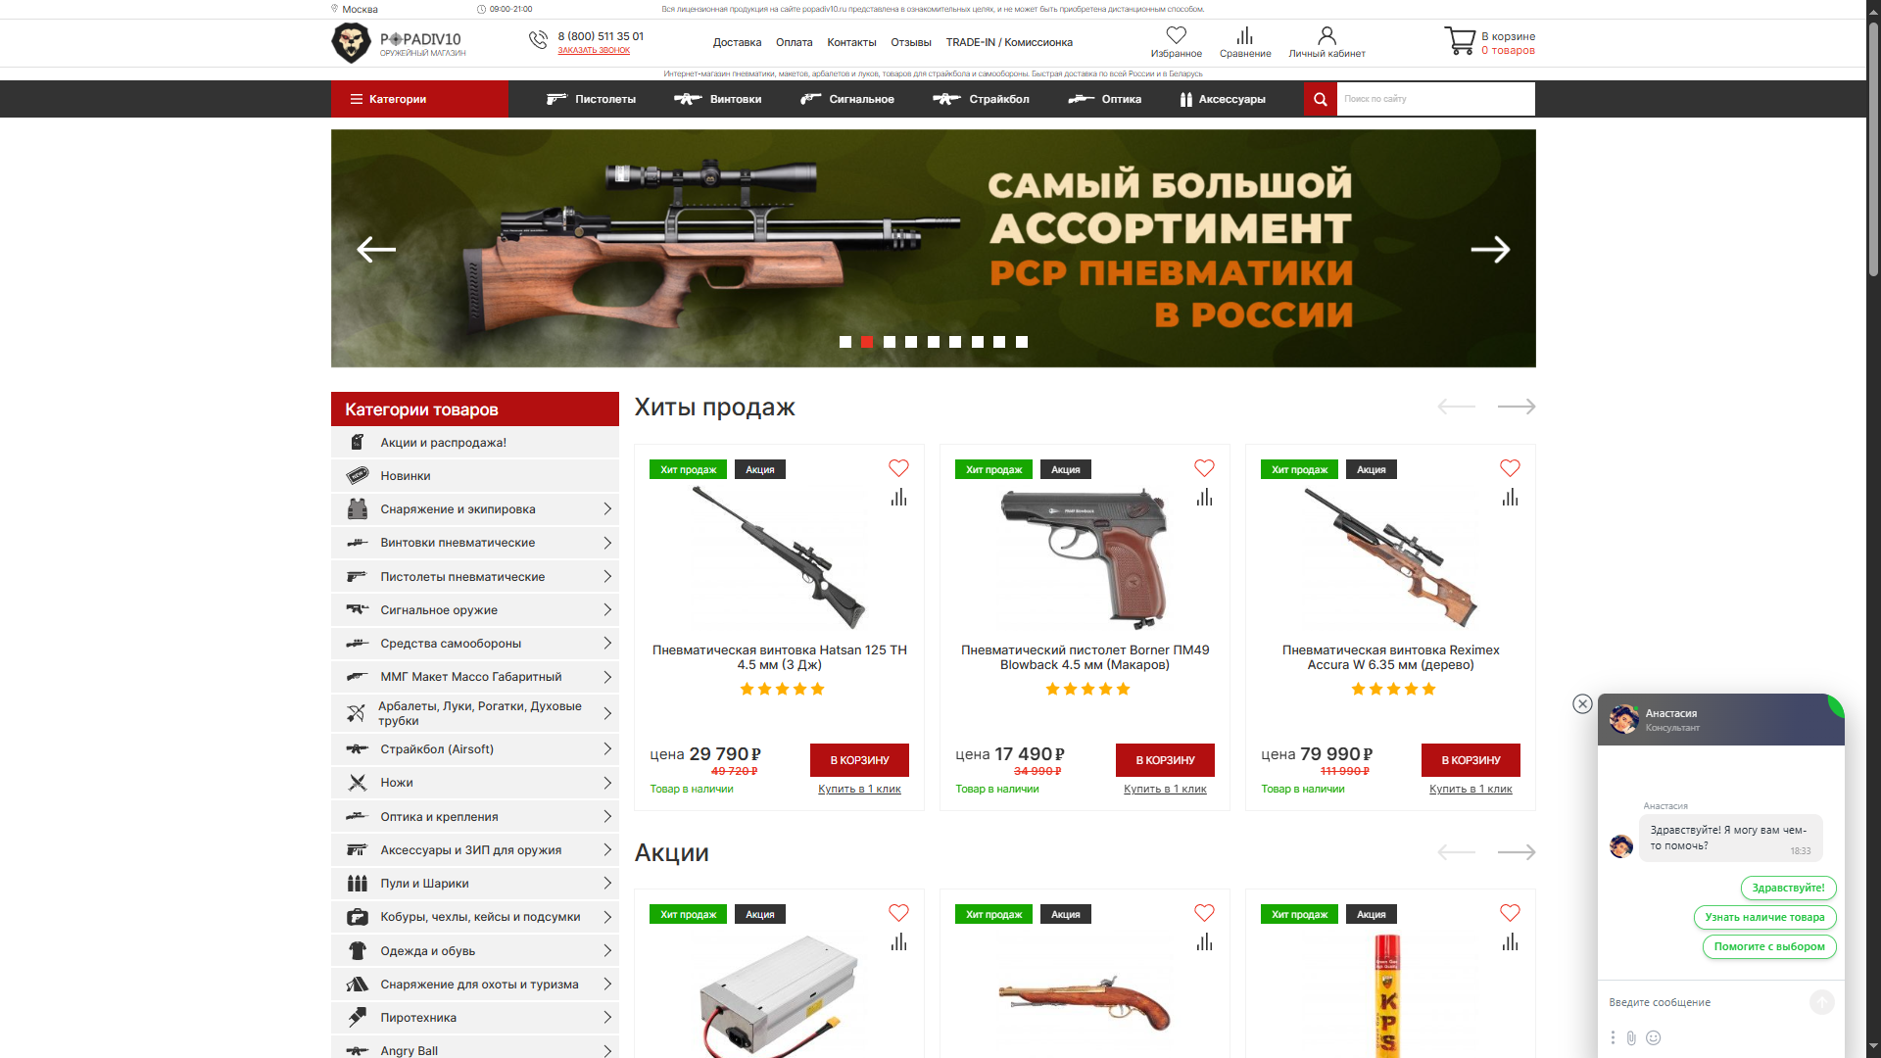

Рисунок 1.1 – Веб-сайт popadiv10.ru

Достоинствами данного аналога являются использование контрастной цветовой схемы (белый фон с красными и чёрными акцентами), понятные кнопки («Купить», «В корзину»), адаптивность для различных устройств, высокая визуальная читаемость, а также наличие рейтингов и отзывов, что повышает доверие покупателей.

Недостатками же являются визуальная перегруженность главной страницы (из-за большого количества блоков и информации, представленной одновременно), запутанная система навигации (сразу 2 полоски навигации, многие разделы не доступны в шапке).

1.3 Аналог «guns.by»

Guns.by – это специализированный интернет-магазин пневматического оружия и аксессуаров, предоставляющий небольшой широкий ассортимент товаров с возможностью фильтрации по различным параметрам.

Дизайн аналога веб-сайта интернет-магазина, разрабатываемого в рамках курсового проекта представлен на рисунке 1.2

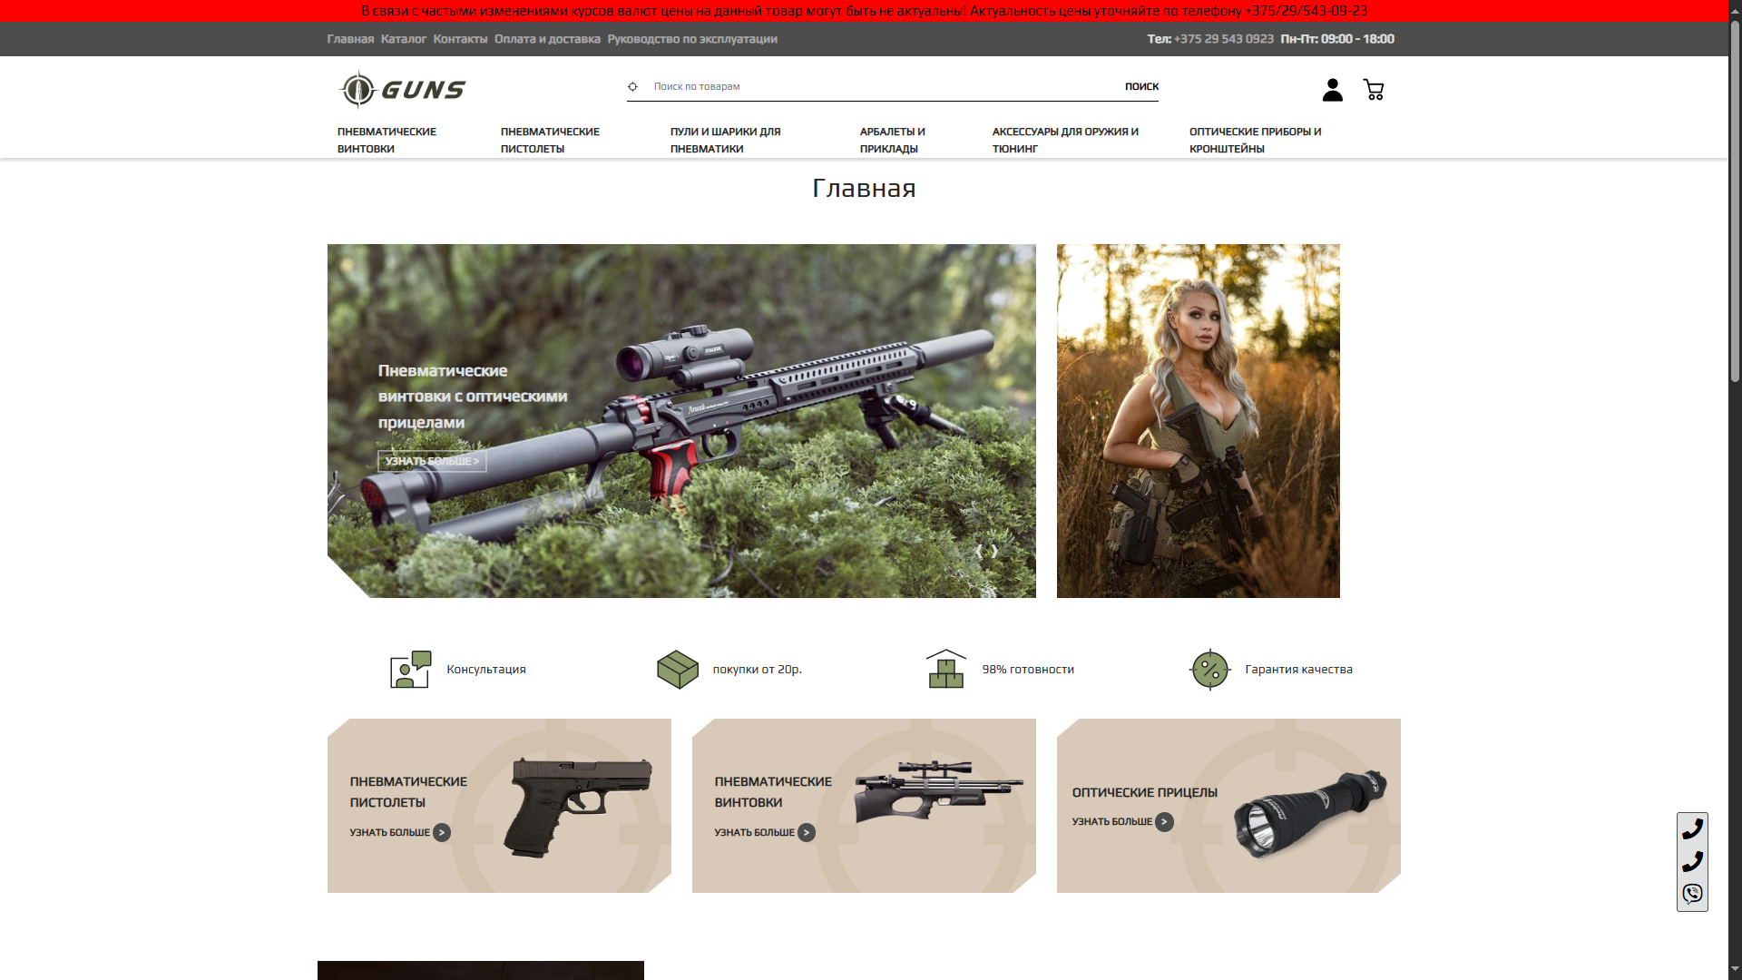

Рисунок 1.2 – Веб-сайт guns.by

Достоинствами данного аналога являются: чистый и строгий дизайн: белый фон с чёткой типографикой, крупными заголовками и логичной иерархией элементов; интуитивно понятная система навигации: все разделы доступны в шапке.

Недостатками сайта являются: примитивный визуал: несмотря на хорошую читаемость, сайт может казаться «пустым»; присутствие некликабельных и лишних элементов; неудобное горизонтальное меню фильтров.

1.3 Техническое задание

**Количество веб-страниц**: 8 основных страниц (главная, каталог оружия, рассрочка, доставка, оплата и гарантия, о компании, контакты) и универсальная страница для информации о продукте.

Содержание страниц:

1. Главная: информация о магазине, акционные предложения, галерея товаров.

2.Каталог оружия: ассортимент пневматического оружия и аксессуаров, фильтры по категориям.

3. Рассрочка: условия и варианты рассрочки для покупателей.

4. Доставка: информация о способах и сроках доставки товаров.

5. Оплата и гарантия: способы оплаты и условия гарантии на товары.

6. О компании: общая информация о магазине.

7. Контакты: форма обратной связи, адрес, телефоны и часы работы.

**8. Универсальная страница продукта**: отображение всех характеристик товара, открывается по клику на карточку продукта.

9. Корзина: выбранные пользователем товары и элементы управления ими.

Требования к программному продукту: удобный и интуитивно понятный интерфейс; адаптивность под различные устройства (десктопы, планшеты, мобильные телефоны).

Задачи программного продукта: предоставление детальной информации о каждом товаре и услугах магазина; упрощение взаимодействия с клиентами.

1.4 Выбор средств реализации программного продукта

Для разработки веб-сайта интернет-магазина пневматического оружия были выбраны следующие средства реализации веб-сайта:

Для создания прототипа веб-сайта будет использован графический редактор Figma. Он позволяет разработать макеты страниц, определить внешний вид веб-страниц до написания кода.

XML, предназначенный для хранения и передачи данных в структурированном виде. XML будет использоваться для хранения и передачи структурированных данных о характеристиках товаров, их изображениях и комплектациях. Этот формат данных легко интегрируется с HTML и JavaScript.

Язык разметки, который будет использоваться для создания структуры веб-страниц. Также будут использованы семантические теги, такие как <header>, <main>, <section>, <aside> и <footer>, обеспечат четкую организацию контента и улучшат SEO-оптимизацию.

CSS3: Этот язык будет использован для описания стилей элементов и внешнего вида веб-страниц, включая анимации, адаптивную верстку и кроссбраузерную совместимость.

SCSS — это препроцессор для написания CSS кода. SCSS дает возможность использовать переменные, вложенные селекторы и медиазапросы, собирать несколько файлов в один, миксины, наследования и другие полезные вещи которые упрощают написание стилей.

**SVG-графика** для создания масштабируемых графических элементов, таких как логотипы и иконки.

**JavaScript:** будет использоваться для управления элементами DOM, реализации интерактивных функций, например: галерей, модальных окон и динамического обновления контента.

**Адаптивная верстка б**удет реализована с помощью медиа-запросов CSS3 и гибких сеток (например, Flexbox-вёрстка), что обеспечит корректное отображение веб-сайта на различных устройствах (десктопы, планшеты, мобильные телефоны).

**Кроссбраузерность**: Верстка будет протестирована в популярных браузерах (Chrome, Firefox, Safari, Edge) для обеспечения совместимости.

**W3C Markup Validation Service:** Этот инструмент будет использоваться для проверки валидности HTML- и XML-кода.

**GitHub:** Проект и его документация будут размещены на GitHub, что позволит организовать контроль версий, совместную работу и предоставление доступа к исходному коду.

1.5 Выводы

В рамках постановки задачи был проведён анализа аналогичных решений, таких как веб-сайты интернет-магазинов пневматического оружия «popadiv10.ru» и «guns.by», были определены ключевые разделы и функционал для разработки веб-сайта.

Анализ показал, что современные сайты интернет-магазинов ориентированы на удобство пользователя, мобильную адаптацию и интуитивность. Также анализ позволил выделить ключевые разделы и функционал, необходимые для разработки веб-сайта. Основные разделы включают главную страницу, каталог товаров, информацию о доставке и оплате, рассрочку, контакты и универсальная страница товара.

Сформулированы технические требования, включая создание адаптивного, кроссбраузерного и интерактивного веб-сайта. Задачи проекта включают предоставление детальной информации о товарах и упрощение взаимодействия с клиентами.

Выбраны технологии: Figma для прототипирования, HTML5 для разметки, XML для хранения данных о товарах, SCSS/CSS3 для стилизации, JavaScript для интерактивности, и GitHub для хостинга и управления версиями. Также предусмотрено тестирование с использованием W3C Markup Validation Service для обеспечения качества кода.

Таким образом, определены ключевые требования, функционал и технологии для создания современного и удобного веб-сайта интернет-магазина пневматического оружия.

2 Проектирование страниц веб-сайта

2.1 Выбор способа верстки

Для реализации адаптивного дизайна выбрана гибкая верстка с использованием Flexbox-вёрстка – для выравнивания элементов внутри блоков (навигационное меню, карточки товаров, расположение блоков на страничке товара); Медиа-запросы – для адаптации под мобильные устройства (планшеты, смартфоны). Прототип представлен в приложении ниже.

2.2 Выбор стилевого оформления

Стилевое оформление веб-сайта будет выполнено в светлых тонах с использованием желтой и черной цветовой палитры, что даст акцентный чистый и яркий дизайн. Основные элементы дизайна включают:

**1. Фоновое оформление**: чистый белый фон: цвет #FFFFFF, который создает ощущение простоты и удобства, акцентируя внимание на контенте.

**2. Кнопки**: крупные и яркие, цвета #FFD800 и #424242. Границы чёткие, цвет границ совпадает с фоном кнопок, что делает их заметными и удобными для взаимодействия.

**3. Карточки товаров**: представлены в виде четких блоков с тонкими светлыми границами и тенями, что помогает их визуально разделить. На карточках представлены изображения, цены и краткие описания. Это позволяет пользователям быстро ориентироваться в ассортименте.

**4. Шрифты**: использование контрастных шрифтов, которые легко читаются. Заголовки выделены более крупным шрифтом, что помогает акцентировать внимание на ключевой информации.

**5. Иконки**: простые и стильные иконки для навигации, которые соответствуют тематике магазина и помогают пользователям легко ориентироваться.

2.3 Выбор шрифтового оформления

Для шрифтового оформления веб-сайта интернет-магазина пневматического оружия будет использован шрифт **Roboto**. Roboto используется в заголовках, подзаголовках и в основной части. Основным цветом был выбран **#424242**. Шрифт хорошо адаптируется к различным размерам экрана, что обеспечивает удобство чтения на всех устройствах.

2.4 Разработка логотипа

Логотип в цвете #424242, что создает контраст с желтым хедером сайта. Логотип имеет независимый от цвета дизайн и может быть перекрашен по необходимости. Название "CALIBER" выделяется на фоне, а изображение пистолета подчеркивает тематику пневматического оружия. Этот логотип играет важную роль в формировании визуальной идентичности магазина и помогает создать привлекательный имидж для пользователей.

Логотип, показанный на рисунке 2.2, был создан с помощью Adobe Illustrator.



Рисунок 2.2 – Логотип сайта интернет-магазина пневматического оружия

2.5 Разработка пользовательских элементов

В процессе разработки пользовательских элементов был создан интерфейс, который позволит посетителям легко находить необходимую информацию и взаимодействовать с контентом. Интерфейс сайта показан на рисунке 2.3.

**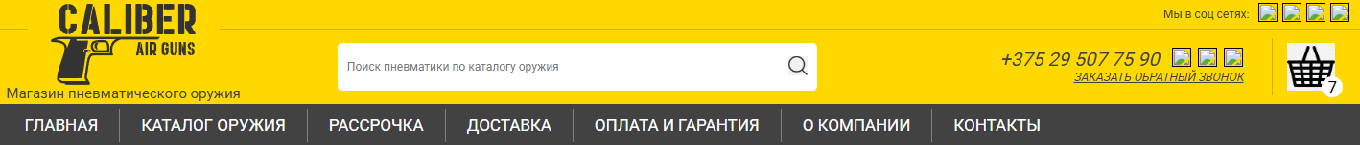**

Рисунок 2.3 – Интерфейс сайта интернет-магазина пневматического оружия

Основные разделы навигационного меню включают: главная страница, каталог оружия, рассрочка, доставка, оплата и гарантия, о компании, контакты, корзина. Также существует универсальная страница продукта, наполняема автоматически информацией о выбранном товаре.

На главной странице представлены несколько ключевых элементов: блок с кратким обзором магазина и его услуг; специальные предложения: автоматически прокручивающийся слайдер с рекламой услуг.

В разделе «Каталог оружия» представлен ассортимент пневматического оружия и аксессуаров, фильтры по категориям. Каждая карточка товара имеет изображение товара, информацию о наличии и стоимости, краткие характеристики и 2 кнопки. Кнопка купить мгновенно добавляет товар в корзину, кнопка «в один клик» открывает интерактивную форму.

Раздел «Рассрочка» предоставляет информацию о возможностях покупки товаров в рассрочку, включая условия и процентные ставки.

В разделе «Доставка» размещены подробности о способах и сроках доставки товаров, а также блок с видео-контентом соответствующей тематики.

Раздел «Оплата и гарантия» объясняет доступные методы оплаты и условия гарантии на товары.

В разделе «О компании» представлена информация о магазине, его истории и миссии, а также о команде профессионалов, работающих в нем. В этом разделе также представлен блок с видео-контентом соответствующей тематики.

Раздел «Контакты» предоставляет посетителям всю необходимую информацию для связи с магазином: адрес магазина; телефонный номер; электронная почта; интерактивная карта, демонстрирующая расположение магазина.

На странице корзины представлена таблица с выбранными пользователем для покупки товарами, есть возможность увеличить и уменьшить количество каждого товара, а также удалить товар из корзины.

**Универсальная страница продукта** содержит все технические характеристики товара, открывается по клику на карточку продукта. Присутствует мини-галерея для просмотра изображений товара, выбор и просмотр комплектации для товара. Кнопка купить мгновенно добавляет товар в корзину, кнопка «в один клик» открывает интерактивную форму. Есть 4 кнопки «переключателя», которыми пользователь выбирает для просмотра блок с дополнительной информацией.

Прототип веб-сайта представлен в приложении А, макет структуры веб-сайта представлен в приложении.

2.6 Разработка спецэффектов

На веб-сайте интернет-магазина пневматического оружия предусмотрены следующие интерактивные элементы:

**1. Галерея**: изображения на странице товара имеют эффект осветления при наведении курсора. При клике выбранное изображение помещается на место главного и получает увеличенные размеры, что позволяет пользователям лучше рассмотреть детали товара.

**2. Каталог**: заголовки и изображения на странице каталога также обладают эффектом осветления, который регулирует прозрачность при наведении, делая элементы более заметными и привлекательными.

**3. Кнопки**: все кнопки на сайте имеют эффект осветления при наведении, что улучшает визуальное восприятие и взаимодействие с пользователем.

**4. Меню фильтров**: при наведении на имя параметра в меню фильтров появляется всплывающее окно с пояснением, что помогает пользователям лучше понять функции каждого фильтра.

5. Слайдер с рекламой на главной странице: плавно и автоматически прокрутивается.

Эти интерактивные элементы позволяют пользователям быстрее ориентироваться на сайте, помогают быстрее разобраться с техническими характеристиками товаров, что улучшает их опыт взаимодействия с контентом веб-сайта.

2.7 Выводы

В данном разделе был разработан прототип веб-сайта интернет-магазина пневматического оружия, определены ключевые разделы и структура контента. Для обеспечения удобства восприятия выбрано единое цветовое и шрифтовое оформление, соответствующее фирменному стилю магазина. Продуман дизайн и расположение пользовательских элементов, включая навигационное меню, карточки товаров, блоки акций и информации о доставке.

Для повышения интерактивности добавлены спецэффекты и анимации: hover-эффекты кнопок и изображений, а также всплывающие подсказки в меню фильтров с пояснениями. Логотип магазина адаптирован под концепцию сайта, сохраняя узнаваемость бренда и поддерживая общий визуальный стиль.

В результате разработан интерфейс, отвечающий потребностям покупателей и способствующий вовлечению пользователей.

3 Реализация структуры веб-сайта

3.1 Структура HTML-документа

Структура HTML-документа будет основываться на семантических элементах HTML5 для улучшения SEO и доступности. Основные разделы включают:

1. <header> (шапка сайта с логотипом и поисковой строкой);

2. <nav> (навигационное меню);

3. <main> (основное содержание с разделами о товарах, акциях, доставке и информации о компании);

4. <section> (отдельные блоки для описания карточек товаров),; <footer> (информация о контактах);

5. <dialog> (всплывающее окно для обратной связи или дополнительных предложений);

6. <script> (подключение JavaScript). Использование этих семантических тегов повысит доступность и улучшит восприятие сайта.

Структура HTML главной страницы представлена в листинге 3.1.

|  |
| --- |
| <!DOCTYPE html>  <html lang="en">  <head>...</head>  <body>  <header>...</header>  <nav>...</nav>  <main>...</main>  <div class="ad-slider">...</div>  <article>...</article>  <footer>...</footer>  <script src="js/burger-click.js"></script>  </body>  </html> |

Листинг 3.1 – Структура HTML главной страницы

3.2 Добавление таблиц стилей SCSS и CSS

Для стилизации используется SCSS, который позволяет использовать переменные и вложенные правила, что упрощает разработку стилей. После компиляции SCSS в CSS файл подключается к HTML. В данном проекте каждый SCSS файл отвечает за конкретный блок сайта и компилируется в отдельный файл .css. Таблицы стилей подключаются по необходимости, в зависимости от содержимого на страницы.

|  |
| --- |
| <head>  <meta charset="UTF-8">  <meta name="viewport" content="width=device-width, initial-scale=1.0">  <title>SHOP</title>  <link rel="stylesheet" href="CSS/footer.css">  <link rel="stylesheet" href="CSS/header.css">  <link rel="stylesheet" href="CSS/nav.css">  <link rel="stylesheet" href="CSS/main.css">  <link rel="stylesheet" href="CSS/universal.css">  <link rel="stylesheet" href="CSS/index.css">  <link rel="stylesheet" href="CSS/footer.css">  </head> |

Листинг 3.2 – Подключение скомпилированных .css файлов на примере главной страницы

Для всех текстов элементов используется стандартный миксин из SCSS, который задаёт стандартный шрифт, размер шрифта и цвет на основе переданных параметров.

|  |
| --- |
| @mixin text-style($font-size: 12px, $color: $peripheralCol) {  font-size: $font-size;  color: $color;  font-family: 'Roboto', sans-serif;  } |

Листинг 3.3 – Миксин для задания стилей текста

На главной странице присутствует слайдер с рекламой, для которого задана анимация смещения по горизонтали. Функция для рассчёта величины смещения в пикселях на основе числа стандартных рекламных баннеров, их высоты и пробела между ними, представлена в листинге 3.4.

|  |
| --- |
| @function get-offset($num, $height, $gap) {  @return calc(-1 \* (1640 / 324 \* $height + $gap) \* $num) + 0px;  } |

Листинг 3.4 – Функция для рассчёта смещения

3.3 Использование стандартов XML (SVG)

Для векторной графики (логотипы, иконки) используется формат SVG, который обеспечивает масштабируемость без потери качества, небольшой размер файлов и возможность анимации через CSS/JS. XML-формат удобно применять для хранения данных, так как он позволяет создавать собственные теги и атрибуты, что дает возможность адаптировать его под конкретные нужды проекта. В проекте XML используется для хранения информации о товарах, акциях и доставке.

|  |
| --- |
| fetch('../database/base.xml')  .then(response => response.text()) |

Листинг 3.5 – Загрузка XML-файла через JavaScript

Используется Fetch API для асинхронной загрузки XML-файла. После получения ответа он преобразуется в текст.

|  |
| --- |
| const parser = new DOMParser();  const xml = parser.parseFromString(data, 'application/xml'); |

Листинг 3.6 – Парсинг XML

Создается объект DOMParser, который преобразует текстовые XML-данные в DOM-структуру, с которой можно работать как с обычным XML/HTML-документом.

Пример использования SVG графики показан на лис. 3.5, где создается кнопа для выбора блока дополнительной информации на странице товара.

|  |
| --- |
| <div class="block active" id="1">  <svg xmlns="http://www.w3.org/2000/svg" width="25" height="25" viewBox="0 0 25 25">  <path d="M16,11 L22,11 L22,10.7558211 L19.1654411,8 L16,8 L16,11 Z M16,12 L16,15.4997563 C16.4561144,14.8926715 17.1822005,14.5 18,14.5 C19.0251595,14.5 19.9061998,15.1170476 20.2919782,16 L22,16 L22,12 L16,12 Z M15,16 L15,7 L15,6 L3,6 L3,16 L3.70802184,16 C4.09380015,15.1170476 4.97484048,14.5 6,14.5 C7.02515952,14.5 7.90619985,15.1170476 8.29197816,16 L15,16 Z M16,7 L19.5714286,7 L23,10.3333333 L23,16 C23,16.5522847 22.5522847,17 22,17 L20.5,17 C20.5,18.3807119 19.3807119,19.5 18,19.5 C16.6192881,19.5 15.5,18.3807119 15.5,17 L8.5,17 C8.5,18.3807119 7.38071187,19.5 6,19.5 C4.61928813,19.5 3.5,18.3807119 3.5,17 L3,17 C2.44771525,17 2,16.5522847 2,16 L2,6 C2,5.44771525 2.44771525,5 3,5 L15,5 C15.5522847,5 16,5.44771525 16,6 L16,7 Z M6,18.5 C6.82842712,18.5 7.5,17.8284271 7.5,17 C7.5,16.1715729 6.82842712,15.5 6,15.5 C5.17157288,15.5 4.5,16.1715729 4.5,17 C4.5,17.8284271 5.17157288,18.5 6,18.5 Z M18,18.5 C18.8284271,18.5 19.5,17.8284271 19.5,17 C19.5,16.1715729 18.8284271,15.5 18,15.5 C17.1715729,15.5 16.5,16.1715729 16.5,17 C16.5,17.8284271 17.1715729,18.5 18,18.5 Z"></path>  </svg>  <span>Доставка</span>  </div> |

Листинг 3.7 – Использование SVG на странице товара

3.4 Управление элементами DOM

JavaScript будет использоваться для управления элементами DOM, создавая интерактивные элементы, такие как галереи и модальные окна. Также JavaScript позволит динамически загружать данные, например, информацию о товарах икомплектациях.

Подробно разберём алгоритм. Сначала создается объект DOMParser, с помощью которого строка str, содержащая XML-данные, преобразуется в структуру документа (xmlDoc) в формате application/xml. Затем с использованием метода getElementsByTagName выбираются все элементы <pistol>, представляющие отдельные товары. Далее происходит анализ текущего URL-адреса страницы: с помощью интерфейса URL извлекается значение параметра id, который соответствует уникальному идентификатору товара. В цикле перебирающий все элементы <pistol>, и для каждого из них извлекается значение подэлемента <prod\_code>, сравнивающееся с полученным из адресной строки prod\_id. Если совпадение найдено, индекс соответствующего объекта сохраняется в переменную gun, дальнейший перебор прекращается досрочно. Алгоритм позволяет получить конкретный товар на основе его уникального кода, что затем используется для динамического отображения подробной информации о выбранной модели на веб-странице.

|  |
| --- |
| const parser = new DOMParser();  const xmlDoc = parser.parseFromString(str, 'application/xml');  const guns = xmlDoc.getElementsByTagName('pistol');  const link = new URL(window.location.href);  const prod\_id = link.searchParams.get('id');  let gun; let found = false;  for (let i = 0; i < guns.length; i++) {  if (prod\_id == guns[i].getElementsByTagName('prod\_code')[0].textContent) {  gun = i;  found=true;  break;  }  } |

Листинг 3.8 – Проверка наличия товара в базе

3.5 Выводы

Таким образом, реализация структуры веб-сайта магазина пневматического оружия включает в себя использование современных технологий и стандартов, что обеспечивает удобство и доступность для пользователей. Семантическая структура HTML5 улучшает SEO и делает контент доступным для различных устройств. Использование SCSS упрощает стилизацию, обеспечивая гибкость и поддержку адаптивного дизайна, а SVG обеспечивает высокое качество графики. JavaScript добавляет интерактивные элементы, такие как модальные окна и кнопки, что делает сайт более функциональным. Все эти компоненты в совокупности создают современный интерфейс, соответствующий ожиданиям целевой аудитории магазина.

4 Тестирование веб-сайта

4.1 Адаптивный дизайн веб-сайта

Адаптивность сайта магазина пневматического оружия реализована с использованием современных подходов. Основные разделы используют Flexbox для адаптивного расположения элементов. Например, страница каталога товаров использует flex-контейнеры для равномерного распределения элементов. Также реализованы медиа-запросы для разных размеров экранов: 1119px (ноутбуки), 768px (планшеты), 480px (мобильные устройства). При сужении размера экрана меняются расположение элементов и их размеры. Сделано адаптивное меню для компьютеров (горизонтальное меню) и мобильных устройств (гамбургер-меню с выпадающим списком). Таким образом, пользователи могут удобно просматривать ассортимент товаров на любых устройствах, поддерживая удобство навигации и взаимодействия с сайтом.

Представленные рис. 4.1, рис. 4.2, рис. 4.3, демонстрируют вид главной страницы на компьютере, смартфоне и планшете соответственно.

**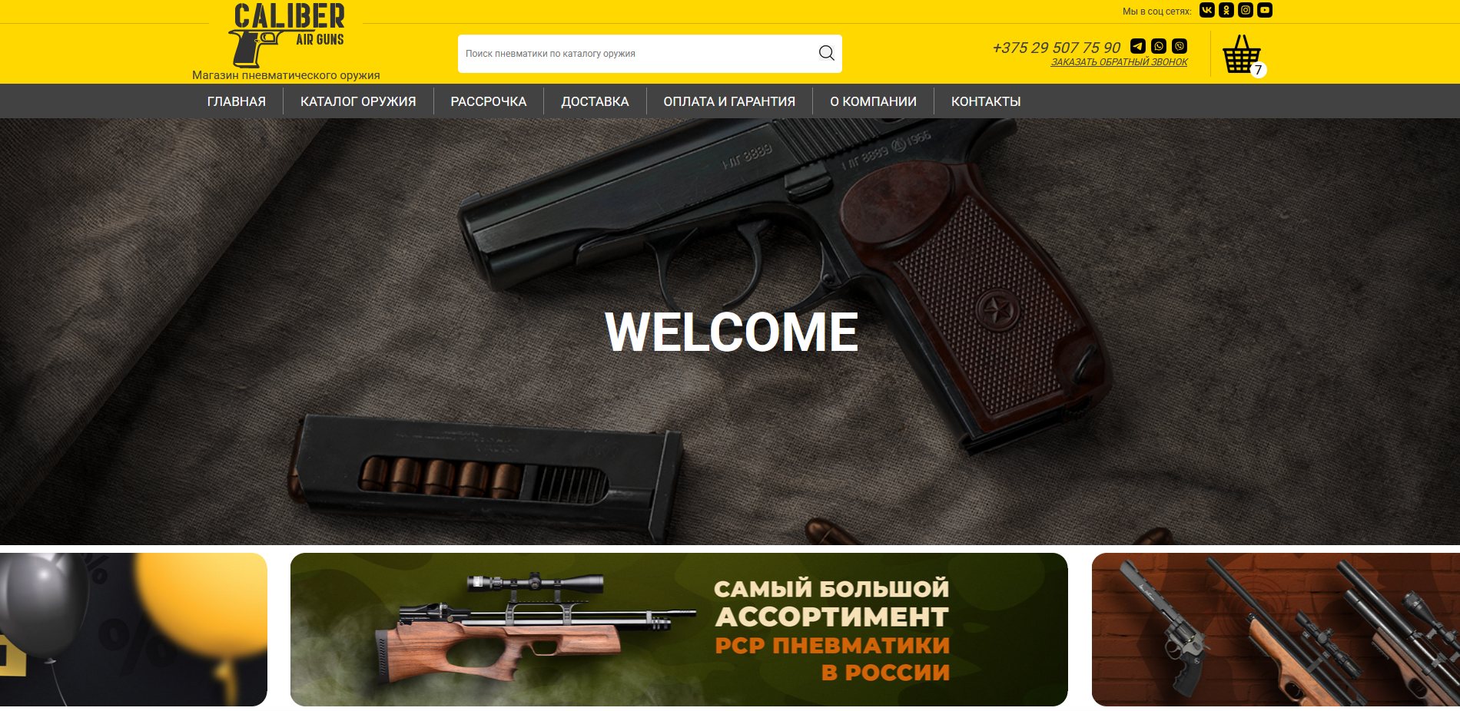**

Рисунок 4.1 – Вид главной страницы на компьютере

|  |  |
| --- | --- |
| Рисунок 4.2 – Вид главной страницы на смартфоне | Рисунок 4.3 – Вид главной страницы на планшете |

4.2 Кроссбраузерность веб-сайта

Кроссбраузерное тестирование включало проверку в следующих браузерах: Mozilla Firefox и Google Chrome. В результате тестирования было установлено, что в обоих браузерах корректно отображаются элементы, подгружаются шрифты, срабатывают скрипты и анимации.

**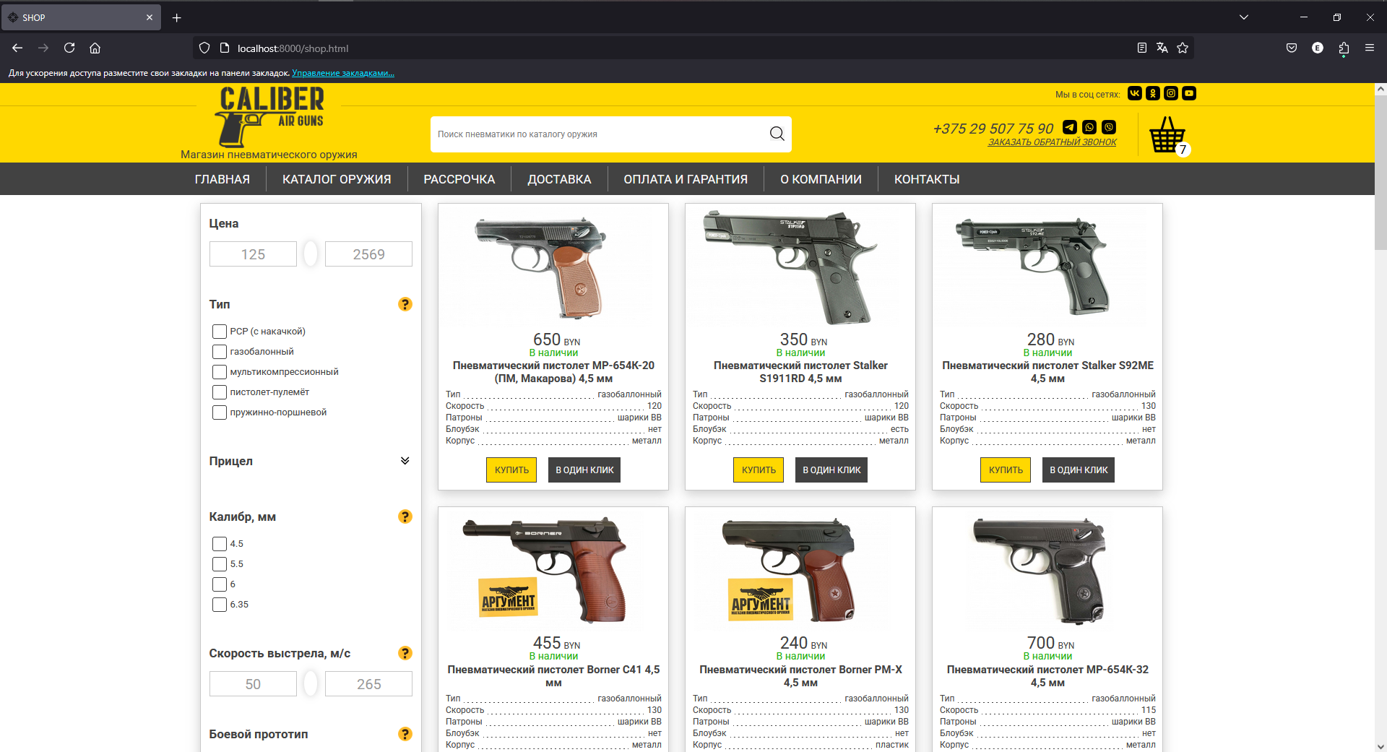**

Рисунок 4.4 – Вид страницы каталога в браузере Mozilla Firefox

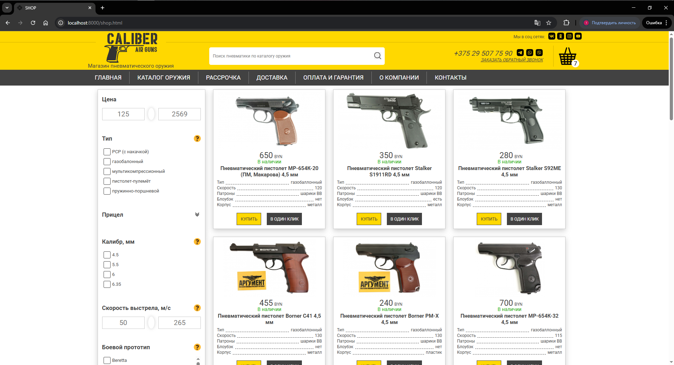

Рисунок 4.5 – Вид страницы каталога в браузере Google Chrome

Весь код сайта успешно прошел тестирование через The W3C Markup Validation Service, что подтверждает его соответствие стандартам качества (рис. 4.6).

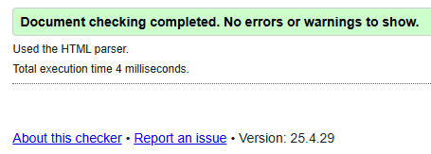

Рисунок 4.6 – Результат тестирования кода с помощью The W3C Markup Validation Service

4.3 Руководство пользователя

Сайт магазина «Caliber» разработан с удобным навигационным меню, которое помогает пользователям легко ориентироваться по основным разделам, таким как каталог, доставка, контакты… Пользователь может кликнуть на нужный раздел навигационного меню (рис. 4.7) для быстрого перехода.

****

Рисунок 4.7 – Навигационное меню интернет-магазина пневматического оружия «Калибр»

На рисунке 4.8 показана часть раздела «Каталог», где представлены карточки товаров с возможностью перехода на страницу товара.

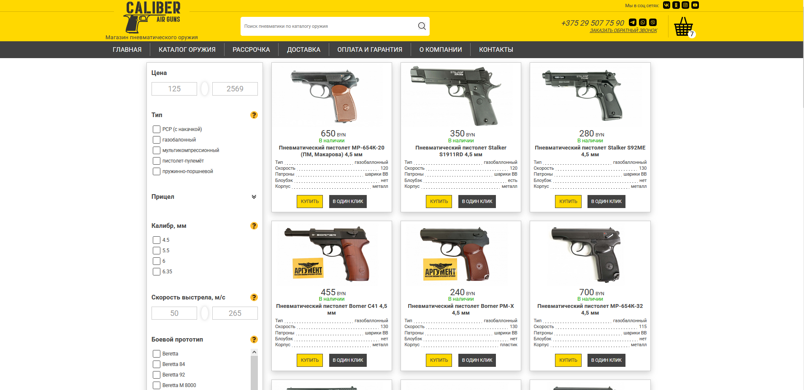

Рисунок 4.8 – Раздел «Каталог»

Кликнув на изображение товара или заголовок, пользователь попадает на страницу с подробными сведениями о товаре (рис. 4.9).

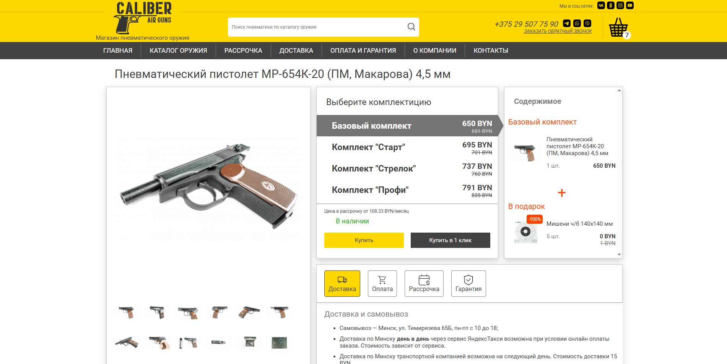

Рисунок 4.9 – Страница товара

Нажав «Купить в 1 клик» и заполнив определённую форму из полей имени и телефона (рис. 4.10), пользователь оставит запрос на связь с поддержкой.

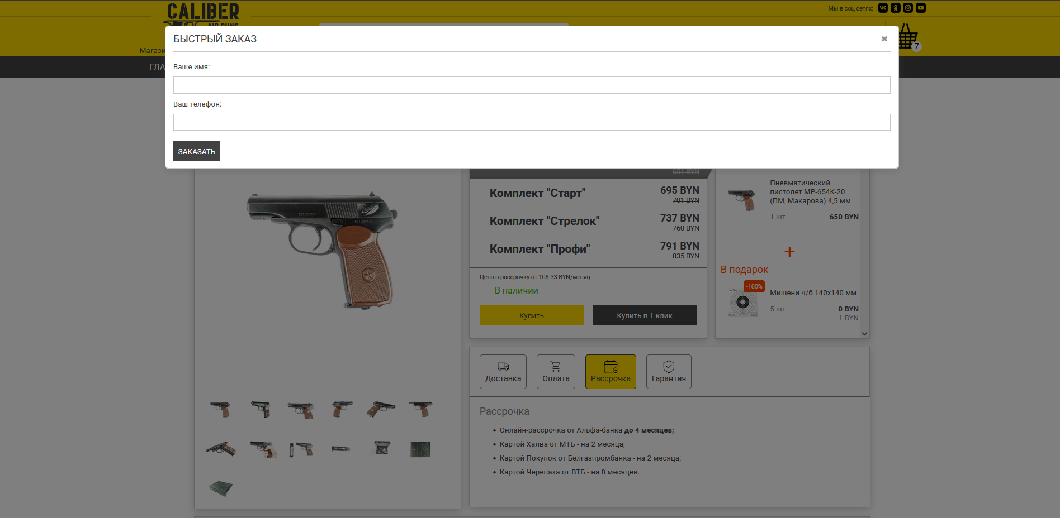

Рисунок 4.10 – Форма обратной связи

Перейдя на раздел «Контакты», пользователь может посмотреть больше вариантов связи с поддержкой, в том числе получить визуальное представление о расположении пункта выдачи.

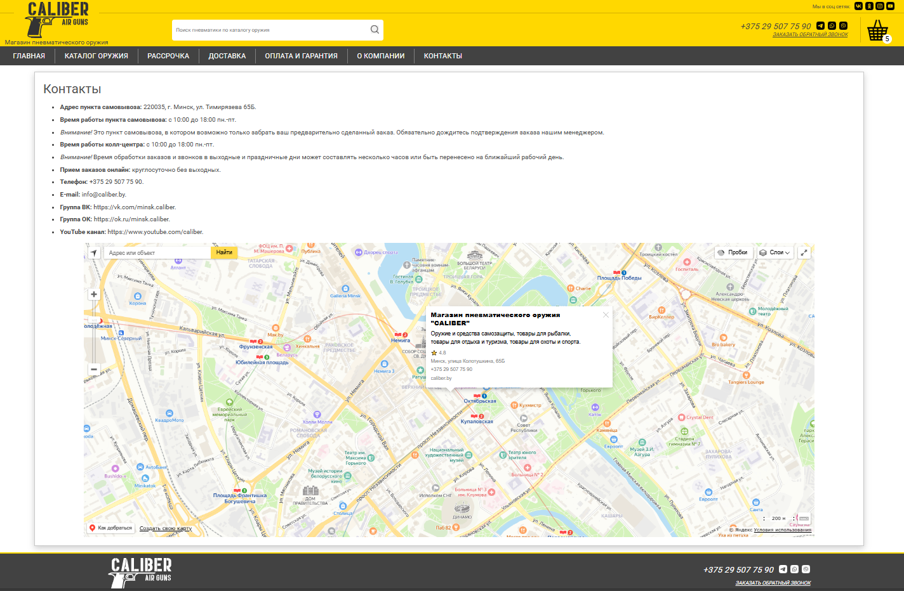

Рисунок 4.11 – Страница «Контакты»

По нажатию на любой странице на изображение корзины, расположенном в шапке каждой страницы, пользователь попадает на страницу «Корзина». Здесь пользователь может получить информацию о том, какие товары находятся в корзине, их количестве и стоимости для каждого товара, с учётом количества. Пользователь может увеличить, уменьшить количество каждого товара в корзине или исключить товар из корзины. Эти изменения будут отображаться так же на счётчике товаров, расположенном в правом нижнем углу изображения корзины.

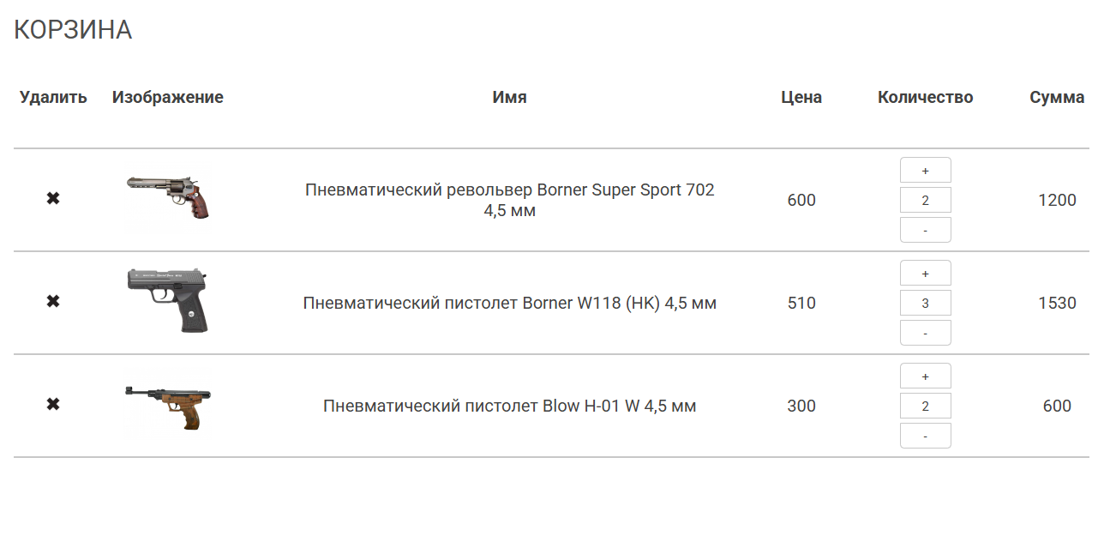

Рисунок 4.12 – Корзина

4.4 Выводы

Адаптивный дизайн сайта магазина пневматического оружия «Caliber» был реализован с использованием Flexbox и медиа-запросов для различных размеров экранов (ноутбуки, планшеты, мобильные устройства). Приведены примеры отображения главной страницы на разных устройствах, демонстрирующие адаптацию контента и элементов интерфейса.

Кроссбраузерное тестирование проводилось в Google Chrome и Mozilla Firefox, и было установлено, что сайт корректно отображается и функционирует в обоих браузерах. Также в разделе представлено руководство пользователя, описывающее навигацию по сайту и взаимодействие с основными разделами (каталог оружия, страница товара и контакты). В целом, веб-сайт был протестирован на адаптивность и кроссбраузерность и предоставляет базовую информацию о том, как пользоваться сайтом.

Заключение

В рамках выполнения курсового проекта по дисциплине «Компьютерные языки разметки» был разработан веб-сайт интернет-магазина пневматического оружия «Калибр». Целью работы стало создание современного, удобного и функционального веб-ресурса, который предоставляет пользователям актуальную информацию о товарах, их характеристиках и ценах, а также упрощает процесс выбора и покупки пневматического оружия, способствуя популяризации спортивной стрельбы и связанного с ней хобби.

Для реализации проекта был применены современные средства реализации веб-сайтов, включающий HTML5, SCSS/CSS3, JavaScript и XML, программа Figma использовалась для прототипирования интерфейса, Adobe Illustrator был использован для создания логотипа в формате SVG.

В ходе работы была разработана семантическая структура HTML-документа с использованием актуальных тегов (например, <header>, <section>, <footer>), что обеспечило высокую читаемость и структурированность кода. Стилизация выполнена с применением SCSS, что упростило управление стилями и дальнейшую поддержку проекта.

Особое внимание уделено интерактивности и удобству использования: реализованы такие элементы, как галереи для демонстрации товаров, анимации при прокрутке страницы и адаптивное меню для мобильных устройств. С помощью JavaScript и DOMParser была настроена динамическая загрузка данных из XML-файлов, что позволяет гибко подстраивать содержимое страниц о товарах и их наличии. Адаптивность сайта достигнута благодаря использованию медиа-запросов, а также гибких сеток на основе Flexbox, что гарантирует корректное отображение на различных устройствах (десктопы, праншеты, смартфонов).

Проведенное тестирование подтвердило кроссбраузерность сайта (в таких браузерах, как Google Chrome и Mozilla Firefox) и его адаптивность на разных разрешениях экрана. Код проекта успешно прошел валидацию через The W3C Markup Validation Service, что свидетельствует о его соответствии современным стандартам веб-разработки. Для улучшения пользовательского опыта были добавлены анимации с использованием JavaScript, что сделало сайт более интерактивным и привлекательным.

В процессе выполнения проекта были освоены и закреплены практические навыки работы с языками разметки и веб-технологиями, включая HTML, CSS (SCSS), JavaScript и XML. Разработка веб-сайта интернет-магазина позволила углубить знания в области клиентской веб-разработки, адаптивного дизайна, прототипирования интерфейсов и работы с данными. Итоговый продукт соответствует современным требованиям к качеству веб-ресурсов, демонстрируя высокий уровень как визуальной, так и функциональной реализации.

Созданный веб-сайт интернет-магазина «Калибр» может служить основой для дальнейшего развития. В перспективе возможно расширение функционала за счет интеграции с серверной частью, подключения базы данных или использования API для получения актуальных данных о товарах и заказах. Полученные результаты имеют не только учебную ценность, но и практическую применимость в реальных условиях для онлайн-продаж пневматического оружия и продвижения этого направления.

Ссылка на репозитарий Github: https://github.com/FunnyBunny6969/CALIBER.

Список использованных источников

1. Дунаев В. JavaScript: учеб. пособие / В. Дунаев. - СПб.: Питер, 2010. – 394 с.

2. Дунаев В. HTML, скрипты и стили: учеб. пособие / В. Дунаев. - СПб.: БХВ-Петербург, 2012. - 453 с.

3. Аналог «guns.by» [Электронный ресурс]. — Режим доступа: https://guns.by/ — Дата доступа: 05.04.2025

4. Аналог «popadiv10.ru» [Электронный ресурс]. — Режим доступа: https://popadiv10.ru. — - Дата доступа: 05.04.2025

5. Репозиторий проекта на GitHub [Электронный ресурс]. — Режим доступа: https://github.com/FunnyBunny6969/CALIBER.

6.  Мурачёв А. XML для веб-разработчиков: учебное пособие / А. Мурачёв. - М.: БХВ-Петербург, 2015. – 320 с.

7. MDN Web Docs. Fetch API [Электронный ресурс]. — Режим доступа: https://developer.mozilla.org/ru/docs/Web/API/Fetch\_API. — Дата доступа: 05.04.2025

8. Яндекс. Карты API [Электронный ресурс]. — Режим доступа: https://yandex.ru/dev/maps/doc/jsapi/2.1/quick-start/index.html — Дата доступа: 05.04.2025

9. Введение в кросс-браузерное тестирование [Электронный ресурс]. — Режим доступа: https://developer.mozilla.org/ru/docs/Learn/Tools\_and\_testing/ Cross\_browser\_testing/Int -Roduction. — Дата доступа: 05.04.2025

Приложение А

Прототипы веб-страниц

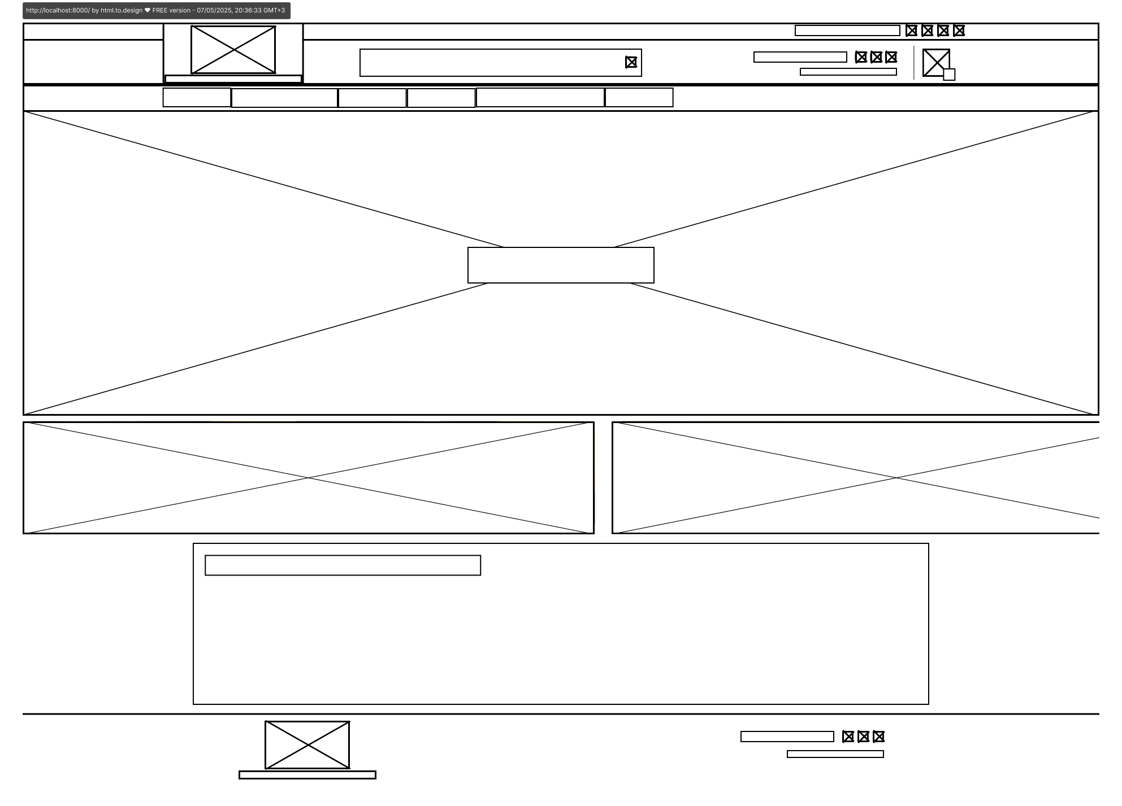

Главная страница (версия для компьютера)

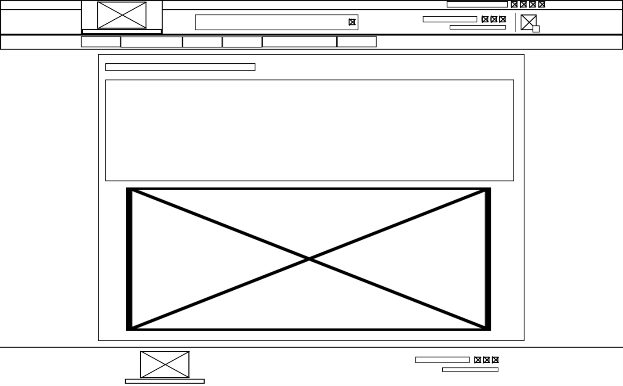

Страница «Контакты» (версия для компьютера)

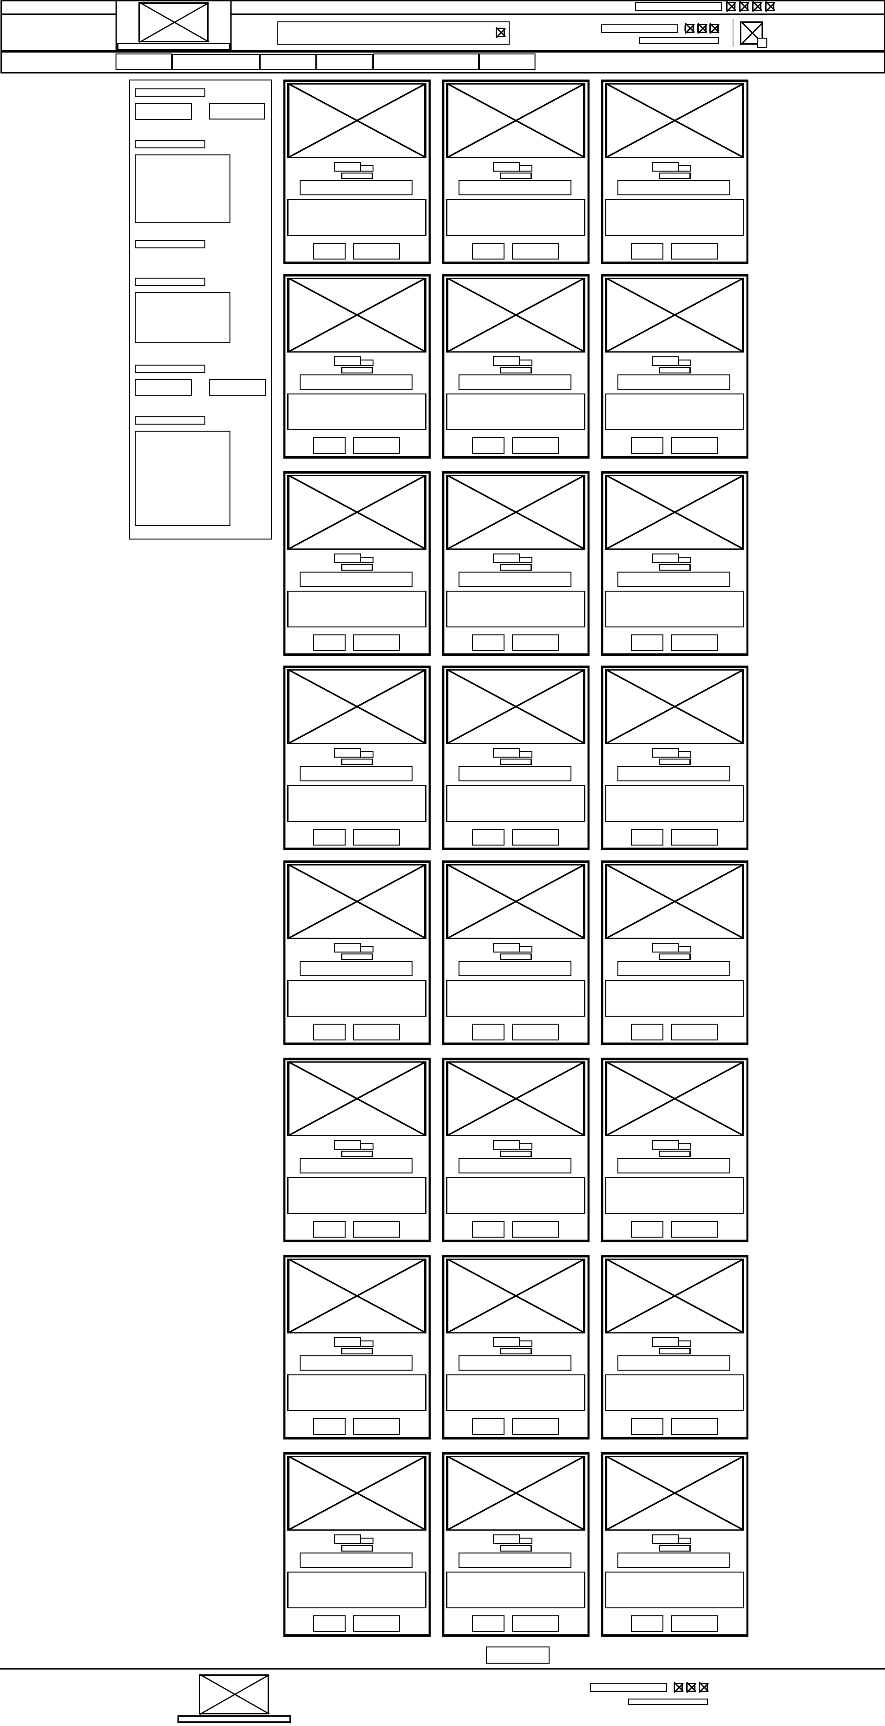

Страница каталога (версия для компьютера)

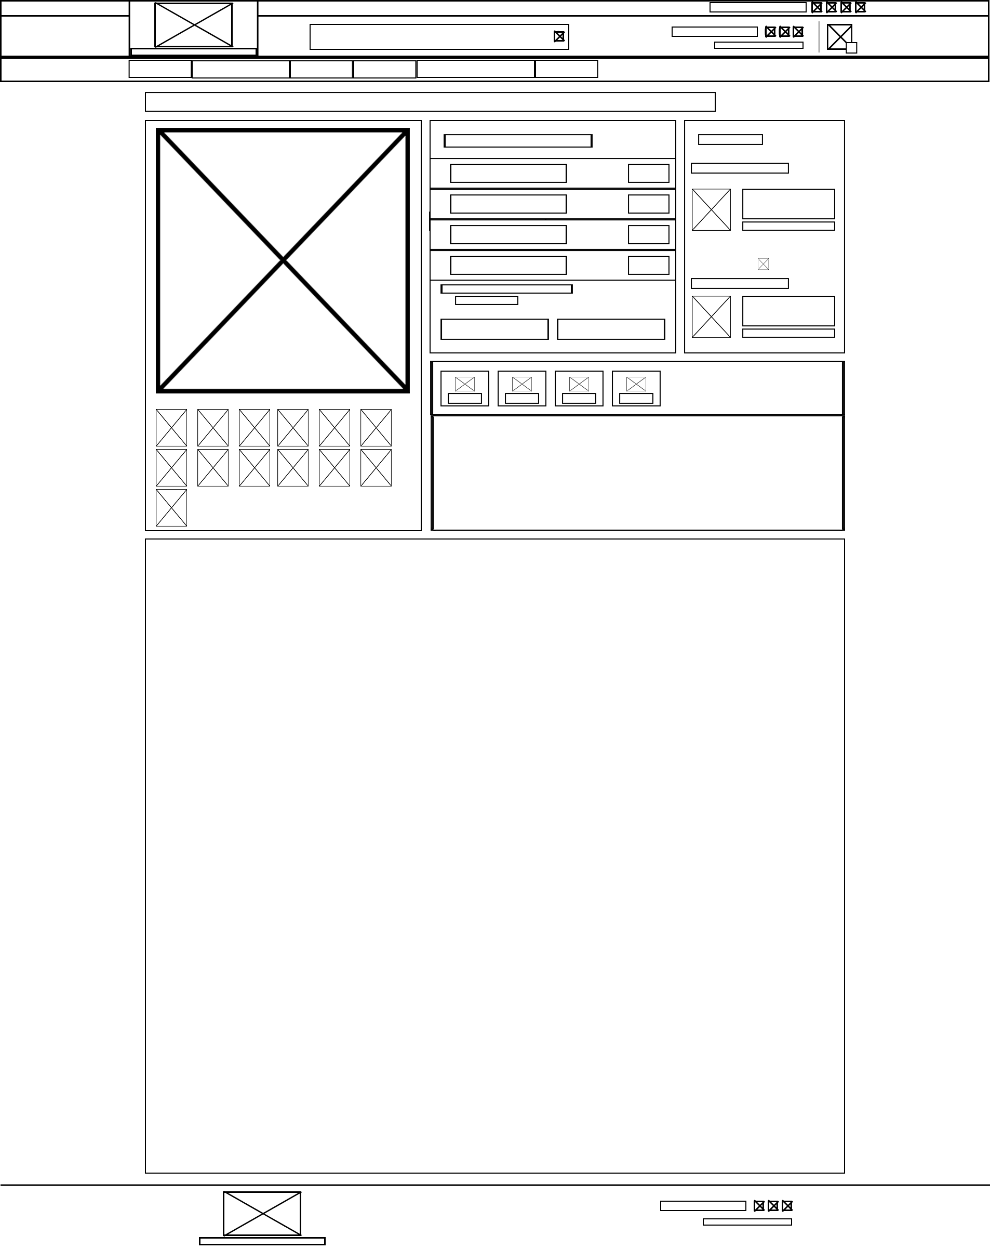

Страница товара (версия для компьютера)

|  |  |  |  |
| --- | --- | --- | --- |
|  |  |  |  |
| а | б | в | г |

а – начало страницы товара, б – конец страницы товара, в – начало страницы каталога, г – продолжение страницы каталога,

Рисунки – прототипы страниц для смартфона

|  |  |
| --- | --- |
| Без имени-3 | Без имени-5 |
| а | б |

а – главная страница, б – страница «Контакты»

Рисунки – прототипы страниц для смартфона

**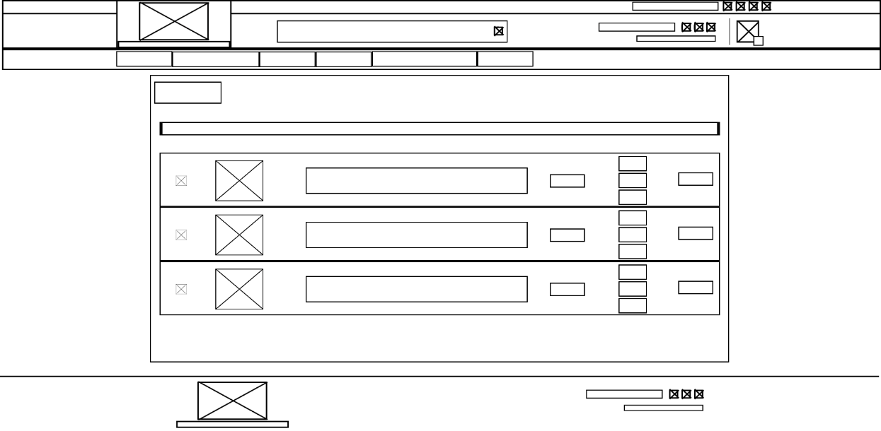**

Страница «Корзина» (версия для компьютера)

**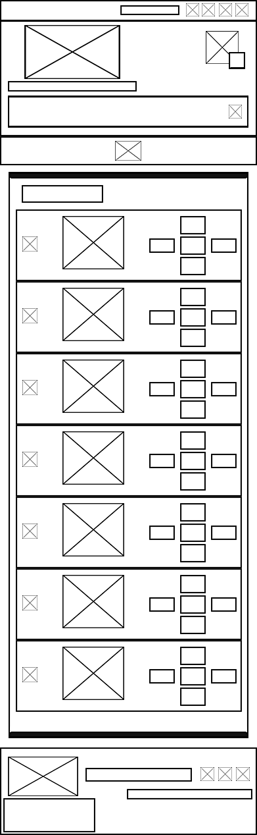**

Страница «Корзина» (версия для смартфонов)

Приложение Б

Макет структуры веб-сайта

**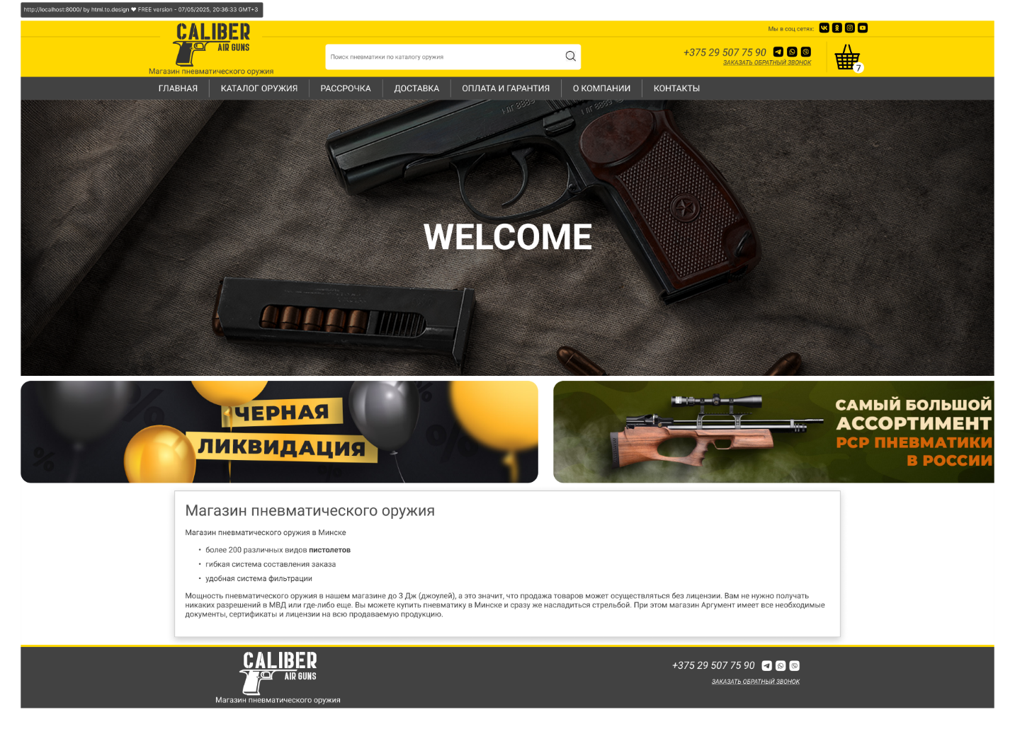**

Главная страница (версия для компьютера)

**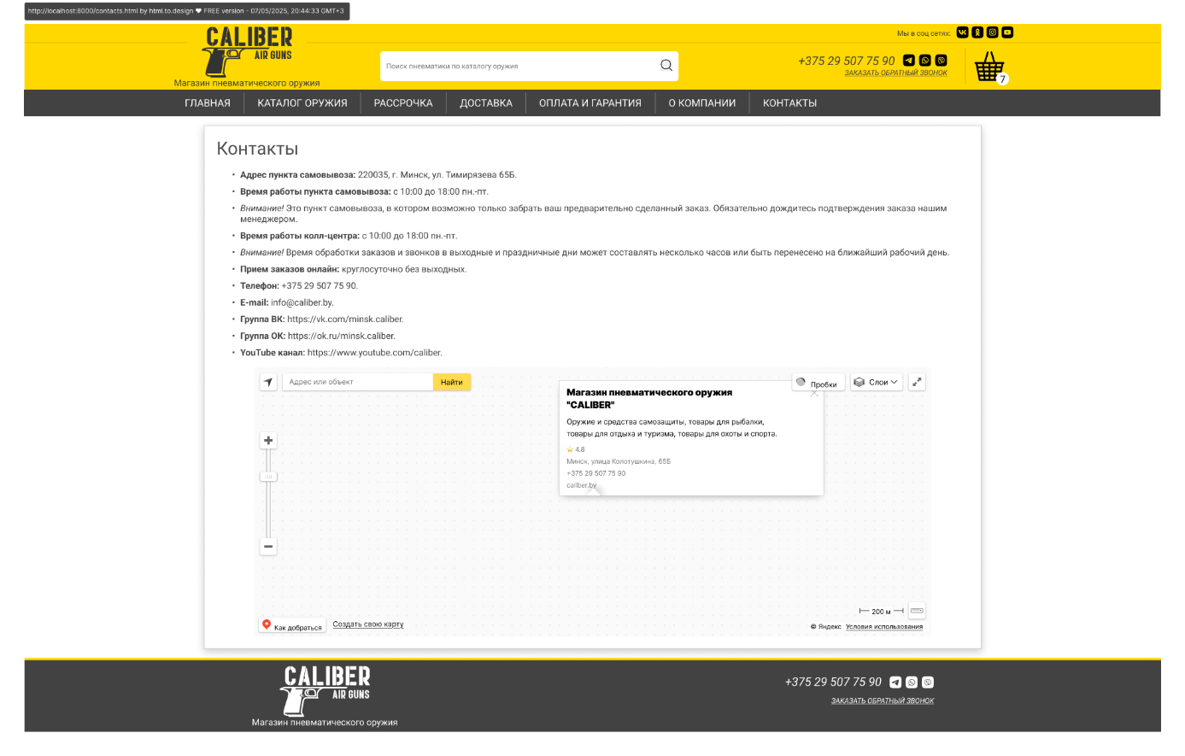**

Страница «Контакты» (версия для компьютера)

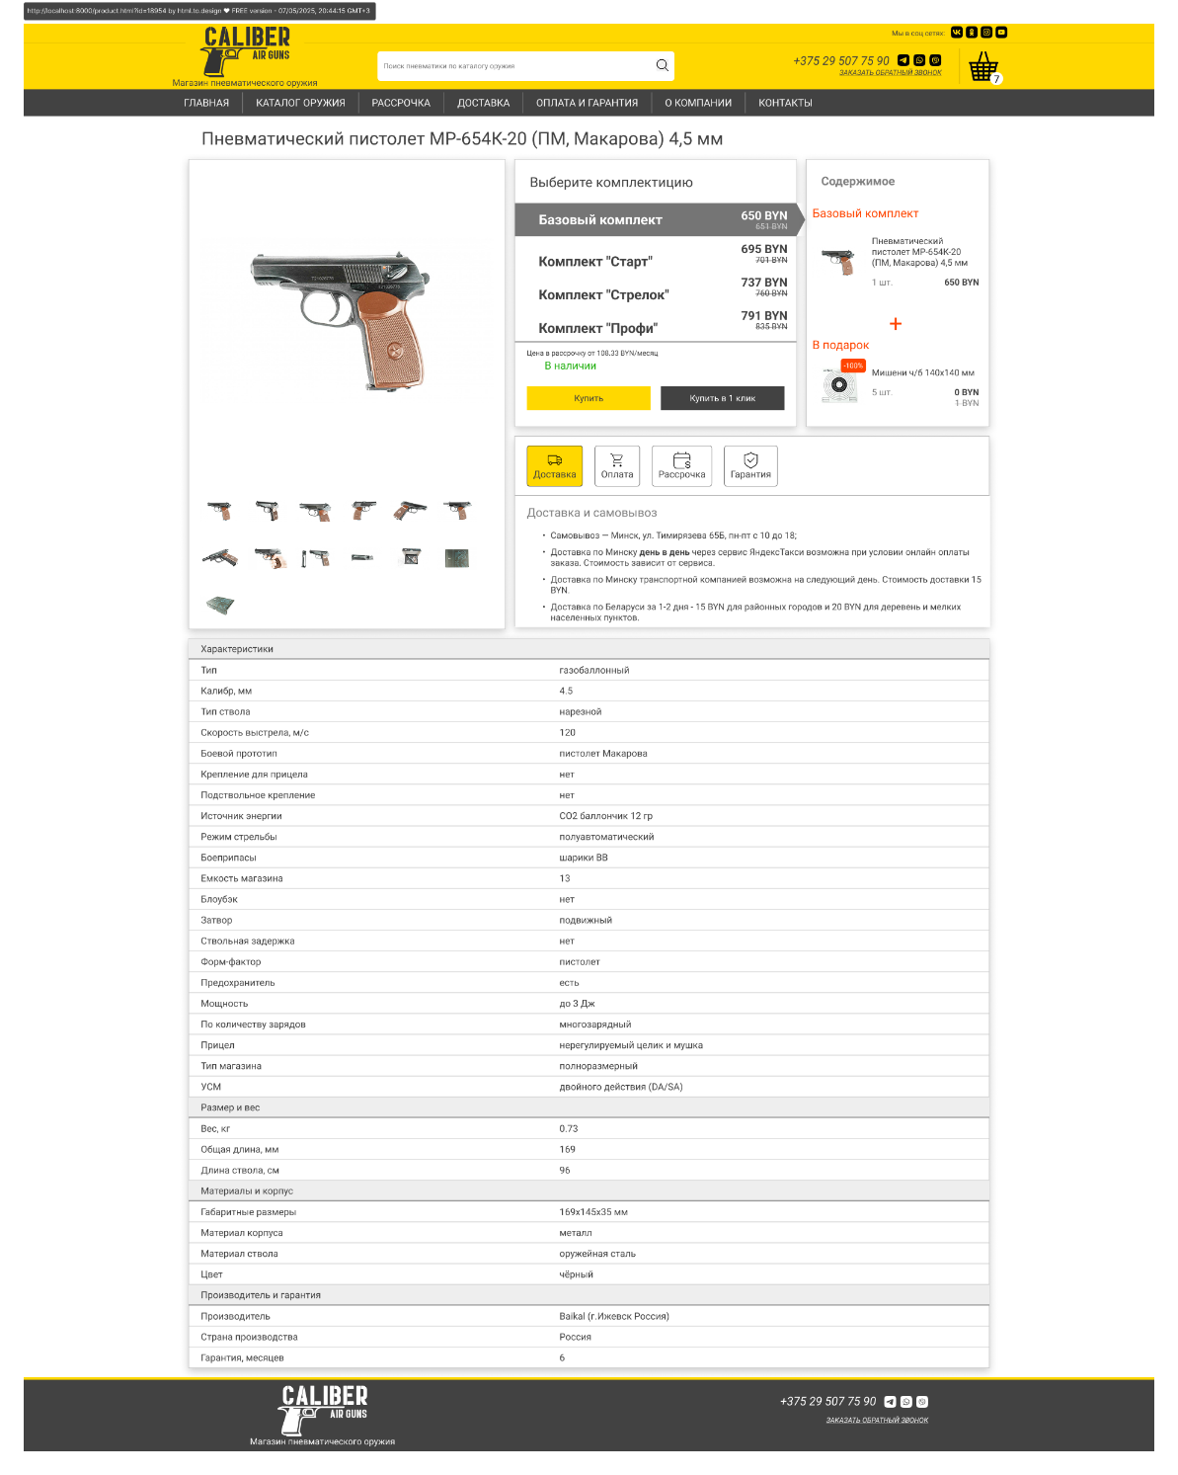

Страница товара (версия для компьютера)

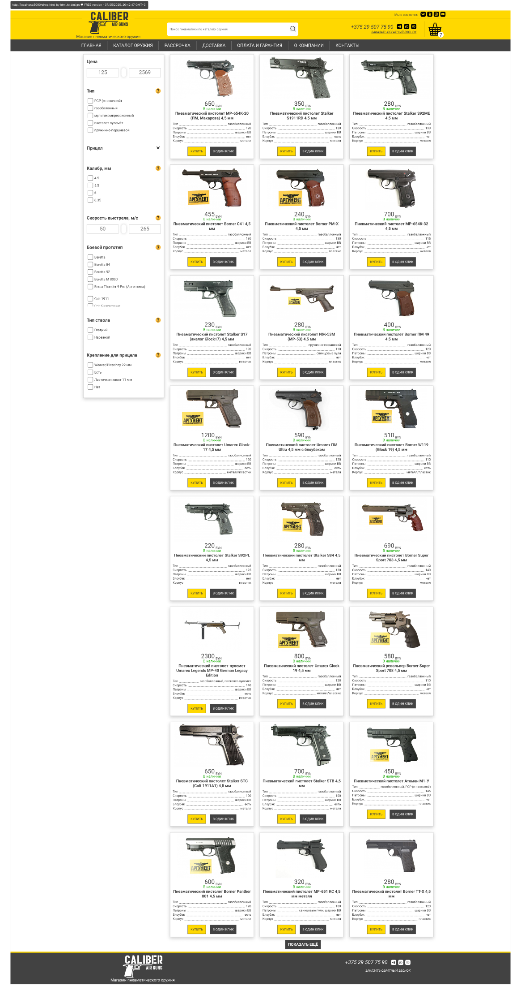

Страница каталога (версия для компьютера)

|  |  |  |  |
| --- | --- | --- | --- |
|  |  |  |  |
| а | б | в | г |

а – начало страницы товара, б – конец страницы товара, в – начало страницы каталога, г – продолжение страницы каталога,

Рисунки –макеты страниц для смартфона

|  |  |
| --- | --- |
| C:\Users\Alex\AppData\Local\Microsoft\Windows\INetCache\Content.Word\2025, 20_50_30 GMT+3.png | C:\Users\Alex\AppData\Local\Microsoft\Windows\INetCache\Content.Word\2025, 20_51_10 GMT+3.png |
| а | б |

а – главная страница, б – страница «Контакты»

Рисунки – макеты страниц для смартфона

**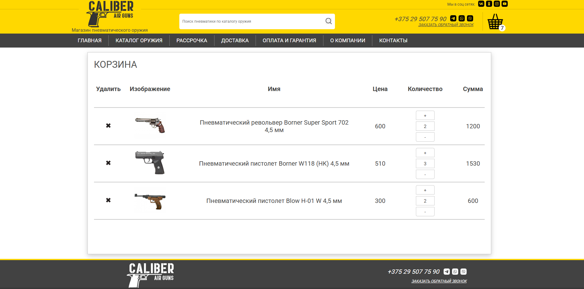**

Страница «Корзина» (версия для компьютера)

**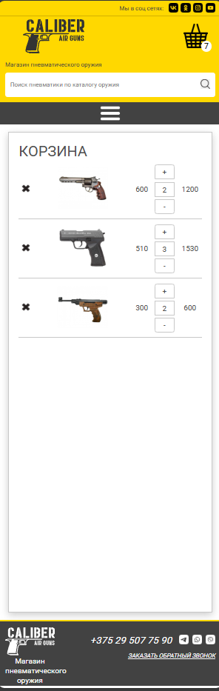**

Страница «Корзина» (версия для смартфонов)

Приложение В

Листинг НТML-документа

|  |
| --- |
| <!DOCTYPE html>  <html lang="en">  <head>  <meta charset="UTF-8">  <meta name="viewport" content="width=device-width, initial-scale=1.0">  <title>ГЛАВНАЯ</title>  <link rel="stylesheet" href="CSS/footer.css">  <link rel="stylesheet" href="CSS/header.css">  <link rel="stylesheet" href="CSS/nav.css">  <link rel="stylesheet" href="CSS/main.css">  <link rel="stylesheet" href="CSS/universal.css">  <link rel="stylesheet" href="CSS/index.css">  <link rel="stylesheet" href="CSS/footer.css">  </head>  <body>  <header>  <div class="row">  <div class="messangers">  <p>Мы в соц сетях:</p>  <a href="#">  <img src="img/vk.png" alt="">  </a>  <a href="#">  <img src="img/ok.png" alt="">  </a>  <a href="#">  <img src="img/insta.png" alt="">  </a>  <a href="#">  <img src="img/youtube.png" alt="">  </a>  </div>  </div>    <a href="index.html">  <div class="logo">  <div>  <img src="img/logo.svg" alt="">  </div>  <p>Магазин пневматического оружия</p>  </div>  </a>  <div class="container">  <form>  <input type="search"  placeholder="Поиск пневматики по каталогу оружия"/>  <button type="submit">  <img src="img/loop.jpg" alt="">  </button>  </form>  <div class="right">  <div class="phone">    <div class="links">  <p>+375 29 507 75 90</p>  <a href="#">  <img src="img/telega.png" alt="">  </a>  <a href="#">  <img src="img/whatsapp.png" alt="">  </a>  <a href="#">  <img src="img/viber.png" alt="">  </a>  </div>  <p>ЗАКАЗАТЬ ОБРАТНЫЙ ЗВОНОК</p>  </div>  <div class="basket">  <img src="img/basket.png" alt="">  <div>  <span class="count">7</span>  </div>  </div>    </div>  </div>    </header>  <nav>  <div class="icon"></div>  <a href="index.html">Главная</a>  <a href="shop.html">Каталог оружия</a>  <a href="#">Рассрочка</a>  <a href="delivery.html">доставка</a>  <a href="#">оплата и гарантия</a>  <a href="#">о компании</a>  <a href="#">контакты</a>  </nav>  <main>  <h1>WELCOME</h1>  <div class="filter"></div>  </main>  <div class="ad-slider">  <img src="img/ads/1.jpg" alt="">  <img src="img/ads/2.jpg" alt="">  <img src="img/ads/3.jpg" alt="">  <img src="img/ads/4.jpg" alt="">  <img src="img/ads/5.jpg" alt="">  <img src="img/ads/6.jpg" alt="">  <img src="img/ads/7.jpg" alt="">  <img src="img/ads/8.jpg" alt="">  <img src="img/ads/9.jpg" alt="">    <img src="img/ads/1.jpg" alt="">  <img src="img/ads/2.jpg" alt="">  </div>    <article>  <div class="main-cont">  <h2>Магазин пневматического оружия</h2>  <p>Магазин пневматического оружия в Минске</p>  <ul>  <li>более 200 различных видов <span>пистолетов</span></li>  <li>гибкая система составления заказа</li>  <li>удобная система фильтрации</li>  </ul>  <p>Мощность пневматического оружия в нашем магазине до 3 Дж (джоулей), а это значит, что продажа товаров может осуществляться без лицензии. Вам не нужно получать никаких разрешений в МВД или где-либо еще. Вы можете купить пневматику в Минске и сразу же насладиться стрельбой. При этом магазин Аргумент имеет все необходимые документы, сертификаты и лицензии на всю продаваемую продукцию.</p>  </div>  </article>  <footer>  <div class="logo">  <div class="img"></div>  <p>Магазин пневматического оружия</p>  </div>    <div class="phone">  <div class="links">  <p>+375 29 507 75 90</p>  <a href="#">  <div class="img" style="mask-image: url(img/telega.png);"></div>  </a>  <a href="#">  <div class="img" style="mask-image: url(img/whatsapp.png);"></div>  </a>  <a href="#">  <div class="img" style="mask-image: url(img/viber.png);"></div>  </a>  </div>  <p>ЗАКАЗАТЬ ОБРАТНЫЙ ЗВОНОК</p>  </div>  </footer>  <script src="js/burger-click.js"></script>  </body>  </html> |

Листинг – Структура HTML главной страницы

Приложение Г

Листинг SCSS и CSS

|  |
| --- |
| @import "common";  .headline{  height: 35px;  width: 100%;  padding-bottom: 15px;  display: flex;  justify-content: space-between;  align-items: center;  position: relative;  img{  width: 20px;  height: 20px;  }  h2{  @include FiltHeader;  line-height: 20px;  }  @keyframes anim {  from { opacity: 0; }  to { opacity: 1; }  }  &:not(#empty):hover::after {  content: attr(data-title);  @include text-style(16px);  position: absolute;  left: 30px;  top: -120px;  width: 600px;  height: 100px;  overflow-y: auto;  padding: 18px;  background-color: white;  z-index: 1;  border: 1px solid $bgCol;  border-radius: 6px;  box-shadow: 0 5px 15px rgba(87, 87, 87, 0.3);  opacity: 0;  animation: anim 0.2s ease forwards;  animation-delay: 1s;  }  }  .listFilt{  padding: 12px;  padding-top: 17px;  padding-bottom: 25px;    >.container{  display: flex;  flex-direction: column;  width: 100%;  height: 200px;  overflow-y: scroll;  padding-right: 7px;  }  div:not(.headline):not(.container){  width: 100%;  height: 25px;  align-items: center;  position: relative;  display: flex;  margin-bottom: 3px;  input{  -webkit-appearance: none;  appearance: none;  user-select: none;  height: 20px;  width: 20px;  border: 1px solid $peripheralCol;  border-radius: 3px;  margin-right: 5px;  &:checked{  border-color: $accentCol;  background-color: $accentCol;  }  }  p{  @include text-style(13px);  line-height: 13px;  }  }  }  .clickable + .container{  height: 0;  max-height: 200px;  }  .rangeFilt{  padding: 12px;  padding-top: 17px;  padding-bottom: 25px;  .range{  display: flex;  justify-content: space-between;  div{  height: 34px;  width: 18px;  border-radius: 9px / 17px;  box-shadow: 0 0 10px rgba(87, 87, 87, 0.3);  }  input{  width: 43%;  height: 35px;  border: 1px solid $card\_border;  text-align: center;  line-height: 35px;  @include text-style(20px, );  }  }  }  .filtBtn{  display: none;  position: fixed;  left: 0;  top: 250px;  background-color: black;  opacity: 0.7;  z-index: 1;  width: 40px;  height: 40px;  border-top-right-radius: 20px;  border-bottom-right-radius: 20px;  img{  width: 20px;  height: 20px;  }  }  @media (max-width: $tablet-width) {  .filtBtn{  display: flex;  justify-content: center;  align-items: center;  }  } |

Листинг – Стили блока фильтров на странице каталога, всплывающих блоков с дополнительной информацией. Файл filters.scss

Приложение Д

Листинг XML-файлов

|  |
| --- |
| <?xml version="1.0" encoding="UTF-8"?>  <pistols>  <pistol>  <name>Пневматический пистолет МР-654К-20 (ПМ, Макарова) 4,5 мм</name>  <avalibility>В наличии</avalibility>  <prices>  <new\_price id="0">650</new\_price>  <new\_price id="1">695</new\_price>  <new\_price id="2">737</new\_price>  <new\_price id="3">791</new\_price>  <old\_price id="0">651</old\_price>  <old\_price id="1">701</old\_price>  <old\_price id="2">760</old\_price>  <old\_price id="3">835</old\_price>  </prices>  <installment>Цена в рассрочку от 108.33 BYN/месяц</installment>  <prod\_code>18954</prod\_code>  <equipments>  <bundle id="0">Базовый комплект</bundle>  <bundle id="1">Комплект "Старт"</bundle>  <bundle id="2">Комплект "Стрелок"</bundle>  <bundle id="3">Комплект "Профи"</bundle>  </equipments>  <type>газобаллонный</type>  <caliber>4.5</caliber>  <shot\_speed>120</shot\_speed>  <prototype>пистолет Макарова</prototype>  <barrel\_type>нарезной</barrel\_type>  <sight\_mount>нет</sight\_mount>  <under\_barrel\_mount>нет</under\_barrel\_mount>  <energy\_source>СО2 баллончик 12 гр</energy\_source>  <shooting\_mode>полуавтоматический</shooting\_mode>  <ammunition>шарики ВВ</ammunition>  <magazine\_capacity>13</magazine\_capacity>  <blowback>нет</blowback>  <bolt>подвижный</bolt>  <barrel\_delay>нет</barrel\_delay>  <form\_factor>пистолет</form\_factor>  <safety\_lock>есть</safety\_lock>  <power>до 3 Дж</power>  <charge\_count>многозарядный</charge\_count>  <sight>нерегулируемый целик и мушка</sight>  <magazine\_type>полноразмерный</magazine\_type>  <trigger\_mechanism>двойного действия (DA/SA)</trigger\_mechanism>  <weight>0.73</weight>  <overall\_length>169</overall\_length>  <barrel\_length>96</barrel\_length>  <dimensions>169х145х35 мм</dimensions>  <body\_material>металл</body\_material>  <barrel\_material>оружейная сталь</barrel\_material>  <color>чёрный</color>  <manufacturer>Baikal (г.Ижевск Россия)</manufacturer>  <country>Россия</country>  <warranty>6</warranty>  <images>  <image id="1">img\_base/pnevmaticheskij-pistolet-mr-654k-20-pm-makarova-45-mm-1200x675.jpg</image>  <image id="2">img\_base/pnevmaticheskij-pistolet-mr-654k-20-pm-makarova-45-mm-1200x675.jpg</image>  <image id="3">img\_base/pnevmaticheskij-pistolet-mr-654k-20-pm-makarova-45-mm-02-1200x675.jpg</image>  <image id="4">img\_base/pnevmaticheskij-pistolet-mr-654k-20-pm-makarova-45-mm-03-1200x675.jpg</image>  <image id="5">img\_base/pnevmaticheskij-pistolet-mr-654k-20-pm-makarova-45-mm-04-1200x675.jpg</image>  <image id="6">img\_base/pnevmaticheskij-pistolet-mr-654k-20-pm-makarova-45-mm-05-1200x675.jpg</image>  <image id="7">img\_base/pnevmaticheskij-pistolet-mr-654k-20-pm-makarova-45-mm-06-1200x675.jpg</image>  <image id="8">img\_base/pnevmaticheskij-pistolet-mr-654k-20-pm-makarova-45-mm-07-1200x675.jpg</image>  <image id="9">img\_base/pnevmaticheskij-pistolet-mr-654k-20-pm-makarova-45-mm-08-1200x675.jpg</image>  <image id="10">img\_base/pnevmaticheskij-pistolet-mr-654k-20-pm-makarova-45-mm-09-1200x675.jpg</image>  <image id="11">img\_base/pnevmaticheskij-pistolet-mr-654k-20-pm-makarova-45-mm-10-1200x675.jpg</image>  <image id="12">img\_base/pnevmaticheskij-pistolet-mr-654k-20-pm-makarova-45-mm-11-1200x675.jpg</image>  <image id="13">img\_base/pnevmaticheskij-pistolet-mr-654k-20-pm-makarova-45-mm-12-1200x675.jpg</image>  <image id="14">img\_base/pnevmaticheskij-pistolet-mr-654k-20-pm-makarova-45-mm-13-1200x675.jpg</image>  </images>  </pistol> |

Листинг – Данные об одном товаре в формате XML.

Приложение Е

Листинг SVG

|  |
| --- |
| <div class="block active" id="1">  <svg xmlns="http://www.w3.org/2000/svg" width="25" height="25" viewBox="0 0 25 25">  <path d="M16,11 L22,11 L22,10.7558211 L19.1654411,8 L16,8 L16,11 Z M16,12 L16,15.4997563 C16.4561144,14.8926715 17.1822005,14.5 18,14.5 C19.0251595,14.5 19.9061998,15.1170476 20.2919782,16 L22,16 L22,12 L16,12 Z M15,16 L15,7 L15,6 L3,6 L3,16 L3.70802184,16 C4.09380015,15.1170476 4.97484048,14.5 6,14.5 C7.02515952,14.5 7.90619985,15.1170476 8.29197816,16 L15,16 Z M16,7 L19.5714286,7 L23,10.3333333 L23,16 C23,16.5522847 22.5522847,17 22,17 L20.5,17 C20.5,18.3807119 19.3807119,19.5 18,19.5 C16.6192881,19.5 15.5,18.3807119 15.5,17 L8.5,17 C8.5,18.3807119 7.38071187,19.5 6,19.5 C4.61928813,19.5 3.5,18.3807119 3.5,17 L3,17 C2.44771525,17 2,16.5522847 2,16 L2,6 C2,5.44771525 2.44771525,5 3,5 L15,5 C15.5522847,5 16,5.44771525 16,6 L16,7 Z M6,18.5 C6.82842712,18.5 7.5,17.8284271 7.5,17 C7.5,16.1715729 6.82842712,15.5 6,15.5 C5.17157288,15.5 4.5,16.1715729 4.5,17 C4.5,17.8284271 5.17157288,18.5 6,18.5 Z M18,18.5 C18.8284271,18.5 19.5,17.8284271 19.5,17 C19.5,16.1715729 18.8284271,15.5 18,15.5 C17.1715729,15.5 16.5,16.1715729 16.5,17 C16.5,17.8284271 17.1715729,18.5 18,18.5 Z"></path>  </svg>  <span>Доставка</span>  </div> |

Листинг – Иконка на кнопке выбора дополнительной информации в формате SVG.

Приложение Ж

Листинг JavaScript

|  |
| --- |
| fetch('../database/base.xml')  .then(response => response.text())  .then(str => {  const parser = new DOMParser();  const xmlDoc = parser.parseFromString(str, 'application/xml');  const guns = xmlDoc.getElementsByTagName('pistol');  const link = new URL(window.location.href);  const prod\_id = link.searchParams.get('id');  let gun; let found = false;  for (let i = 0; i < guns.length; i++) {  if (prod\_id == guns[i].getElementsByTagName('prod\_code')[0].textContent) {  gun = i;  found=true;  break;  }  }  if(found){  document.querySelector('main>h1').textContent = guns[gun].getElementsByTagName('name')[0].textContent;  document.querySelector('p#installment').textContent = guns[gun].getElementsByTagName('installment')[0].textContent;    //buttons | avalibility color  let avalibility\_line = document.querySelector('span.avalibility');  avalibility\_line.textContent = guns[gun].getElementsByTagName('avalibility')[0].textContent;  if (guns[gun].getElementsByTagName('avalibility')[0].textContent != "В наличии"){  avalibility\_line.style.color = 'red';  document.getElementsByClassName('buttons')[0].innerHTML = '<button class="one\_click">Заказать</button>';  document.getElementsByClassName('one\_click')[0].style.width = '100%';  }    //work with table  const tags = [  'type',  'caliber',  'barrel\_type',  'shot\_speed',  'prototype',  'sight\_mount',  'under\_barrel\_mount',  'energy\_source',  'shooting\_mode',  'ammunition',  'magazine\_capacity',  'blowback',  'bolt',  'barrel\_delay',  'form\_factor',  'safety\_lock',  'power',  'charge\_count',  'sight',  'magazine\_type',  'trigger\_mechanism',  'weight',  'overall\_length',  'barrel\_length',  'dimensions',  'body\_material',  'barrel\_material',  'color',  'manufacturer',  'country',  'warranty',  ];  const names = [  'Тип',  'Калибр, мм',  'Тип ствола',  'Скорость выстрела, м/с',  'Боевой прототип',  'Крепление для прицела',  'Подствольное крепление',  'Источник энергии',  'Режим стрельбы',  'Боеприпасы',  'Емкость магазина',  'Блоубэк',  'Затвор',  'Ствольная задержка',  'Форм-фактор',  'Предохранитель',  'Мощность',  'По количеству зарядов',  'Прицел',  'Тип магазина',  'УСМ',  'Вес, кг',  'Общая длина, мм',  'Длина ствола, см',  'Габаритные размеры',  'Материал корпуса',  'Материал ствола',  'Цвет',  'Производитель',  'Страна производства',  'Гарантия, месяцев',  ];  function fill\_table\_block(begin, end, block\_num){  let table = ''; let content;  for (let i = begin; i < end; i++) {  content = guns[gun].getElementsByTagName(tags[i])[0];  if (content){  table += `  <tr>  <td>${names[i]}</td>  <td>${content.textContent}</td>  </tr>  `;  }  }  document.getElementsByTagName('tbody')[block\_num].innerHTML = table;  }  fill\_table\_block(0, 21, 0);  fill\_table\_block(21, 24, 1);  fill\_table\_block(24, 28, 2);  fill\_table\_block(28, 31, 3);    //images  document.querySelector('img.general').src = guns[gun].getElementsByTagName('images')[0].getElementsByTagName('image')[0].textContent;  imgs = document.getElementsByClassName('galery')[0];  imgs\_links = guns[gun].getElementsByTagName('image');  imgs.innerHTML = '';  for (let i = 1; i < imgs\_links.length; i++) {  imgs.innerHTML += `  <div class="img-cont">  <img src="${imgs\_links[i].textContent}" class="general">  </div>`;  }  //equipment  let bundles = guns[gun].getElementsByTagName('bundle');  let container = document.getElementsByClassName('equipment')[0];  let content = '';  if (bundles.length > 0){  content += '<h2>Выберите комплектицию</h2>';  let new\_prices = guns[gun].getElementsByTagName('new\_price');  let old\_prices = guns[gun].getElementsByTagName('old\_price');  for (let i = 0; i < bundles.length; i++) {  if (i == 0){  content += `  <div class="choice active" id="${i+1}">  <h2>${bundles[i].textContent}</h2>  <div>  <span class="now">${new\_prices[i].textContent} BYN</span>  <span class="was">${old\_prices[i].textContent} BYN</span>  </div>  </div>  `  }  else{  content += `  <div class="choice" id="${i+1}">  <h2>${bundles[i].textContent}</h2>  <div>  <span class="now">${new\_prices[i].textContent} BYN</span>  <span class="was">${old\_prices[i].textContent} BYN</span>  </div>  </div>  `  }  }  }  else{  content += `<h1>${guns[gun].getElementsByTagName('price')[0].textContent}</h1>`;  document.getElementsByClassName('set')[0].innerHTML = '';  document.getElementsByClassName('set')[0].style.display = 'none';  document.querySelector('.info .container').style.height = 'auto';  document.querySelector('.equipment').style.width = "100%";  }  content += container.innerHTML;  container.innerHTML = content;    equipment\_block\_builder(1);  add\_event\_for\_equipment();  make\_gallery\_clickable();  }  else{  alert('Товара с таким ID в базе не обнаружено');  }  })  .catch(error => console.error('Ошибка:', error)); |

Листинг – JavaScript, который заполняет страницу выбранного товара данными из базы